МЕТОДИКА ОРГАНІЗАЦІЇ РОБОТИ МОЛОДШИХ ШКОЛЯРІВ НАД АПЛІКАЦІЄЮ
Курсова робота з методики художньої праці

ЗМІСТ

ВСТУП 2
РОЗДІЛ 1. АПЛІКАЦІЯ, ЯК ВИД ОБРАЗОТВОРЧОГО МИСТЕЦТВА 4
1.1. Поняття про аплікацію 4
1.2. Значення аплікаційних робіт в навчально-виховному процесі 5
1.3. Види аплікаційних робіт 9
РОЗДІЛ 2. МЕТОДИЧНІ АСПЕКТИ ОЗНАЙОМЛЕННЯ ШКОЛЯРІВ З
АПЛІКАЦІЄЮ 14
2.1. Організація занять по роботі над аплікацією 14
2.2. Досвід організації роботи над аплікацією в початкових класах 23
ВИСНОВКИ 25
ЛІТЕРАТУРА. 27
ДОДАТКИ ЗО

ВСТУП
Творчо працюючий вчитель знаходиться в постійному пошуку шляхів і засобів рі- шення задач трудового і естетичного виховання школярів.
Особлива роль в ньому процесі відведена вчителю початкових класів.
Саме він покликаний закласти основи трудових навичок дитини, його творчого потенціалу, художнього розвитку.
Схильності до естетичного виховання виявляються у дітей досить рано. Яскра- вим прикладом служать виставки дитячої творчості, де можна побачити безліч ди- вовижного, несподіваного, красивого у виробах за зразками народних майстрів, в діючих конструкціях механізмів, моделях роботів, машин, учбово- наочних посіб- никах. Одним з ефективних засобів виховання, в якому тісно переплітаються формування трудових навиків і художній розвиток початкових класів, що вчаться, може бути позакласна робота по прикрашенню виробів аплікацією.
Вона дозволяє дітям іншими очима поглянути на навколишній світ, будить в них бажання працювати, твори.
Займаючись в школі, відвідуючи музеї, виставки, діти вчитимуться розуміти і ці-
нувати твори мистецтва, познайомляться з виробами народних умільців, дізнають-
ся багато цікавого про історію і культуру свого краю і країни.
Аплікація, як вид роботи знайома школярам, оскільки вони займалися нею в ди- тячих дошкільних установах.
Але в початковій школі їхні знання про неї розширюються, вдосконалюються на- вички роботи з папером та іншими матеріалами для створення аплікації.
Звісно, учитель повинен володіти міцними знаннями методики організації робо- ти над аплікацією на уроках трудового навчання в початковій школі.
Адже від вчителя залежить те, як учні оволодіють даним видом діяльності, чи полюблять його і чи сформується у них інтерес до його сучасних видів.
Тому тема нашого наукового дослідження звучить у наступному формулюванні: «Методика організації роботи молодших школярів над аплікацією».
Мета дослідження: обгрунтувати методику організації роботи молодших школя- рів над аплікацією.
Мети дослідження досягнуто завдяки вирішенню його завдань:
- розкрити поняття аплікації та її значенім в початковій школі;
- визначити види аплікаційних робіт;
- описати методику проведення уроків по роботі над аплікацією;
- вивчити досвід проведення уроків по роботі над аплікацією.
Методи дослідження: аналіз, синтез, систематизація, класифікація, вивчення педагогічного досвіду, умовисновки.

РОЗДІЛ 1. АПЛІКАЦІЯ, ЯК ВИД ОБРАЗОТВОРЧОГО МИСТЕЦТВА
1.1. Понятті! про аплікацію
Аплікація - це один з видів образотворчої техніки, заснованої на вирізуванні, на- кладенні різних форм і закріпленні їх на іншому матеріалі, прийнятому за фон [36, с.44].
Поняття «аплікація» включає способи створення художніх творів з різних по сво- їх властивостях і фактурі матеріалів, об'єднаних схожістю техніки виконання. Кожен матеріал має свої особливості, які роблять визначальний вплив на техніку виконан- ня аплікації. Наприклад, папір, солома, засушені рослини, бересту прикріпляються до фону різними клеями; тканини, шкіра, хутро, повсть звичайно пришиваються; то- полиний пух накладається на оксамитовий папір без клею.
Аплікація - найпростіший і доступніший спосіб створення художніх робіт, при яко- му зберігається реалістична основа самого зображення. Це дає можливість широко використовувати аплікацію не тільки в оформлювальних цілях (при виготовленні
наочних посібників іграшок, прапорців, сувенірів до святкових дат, прикрас, святко- вих костюмів, оформлення стінгазет, стендів, виставок), але і в створенні картин, панно, орнаментів.
Основними ознаками аплікації є силуетність, площинне узагальнене трактуван- ня образу, однорідність колірної плями (локальність) великих колірних плям.
Поняття аплікація включає в себе спосіб створення художніх творів з різних за властивостями і фактурою матеріалів, об'єднаних схожістю техніки виконання [36, с.44].
Аплікація може бути наочною, що складається з окремих зображень (листя, гіл- ка, дерево, гриб, квітка, птах, тварина, будинок, машина, людина); сюжетною, відо- бражає сукупність дій, подій «Наша Батьківщина», «Політ в космос», «Птахи приле- тіли»); декоративною, включаючи орнаменти, узори, якими можна прикрасити різні предмети [36, с.45].
Основним матеріалом для виготовлення аплікації в школі є папір.
Способи вирізування аплікації [10, с. 18]:
Графічні форми. Найпростіший спосіб вирізування - складання паперу навпіл. З паперу, складеного навпіл, вирізували дерева, вази, птахів (додаток №А, 1, мал. 1), а з паперу, складеного у декілька разів, - хороводи. Захоплювалися цим найчастіше дівчата і жінки, працюючи ножицями без попереднього малюнка. З паперу створю- валися навіть картини з нехитрими сюжетами, де зображалися птахи, звірі, риби, рослини, архітектурні споруди. Вирізки наклеювалися на стіни, вікна, в простінках.
На багатьох виставках експонувалися роботи Е. 1. Березіної. По професії вона інженер-хімік, по покликанню - художник.
Прекрасні її аплікації «Бузок», «Ромашки», «Анютині очки», «Гвоздика», «Потре- бують охорони», композиції з болотяних рослин, з тополиного пуху - ''Собачка», «Лілії».
Ю. М. Уманов по професії агроном. Він багато їздив по заповідних місцях і кож- ного разу повертався із зарисовками, колекціями трав, злаків. Тоді-то і визріло рі- шення використовувати злаки, як образотворчий матеріал. Зміст його картин різно- манітний. Прекрасні його пам'ятники стародавньої архітектури: «Палац царя Івана Грозного», «Чаплі», «Лелеки», «Орел»; ілюстрації до українських народних казок.
В м. Києві захоплено працює із засушеними рослинами П. Рябінін. Роботи з то- полиного пуху самодіяльних художників з міста Умань В. Таранової і А. Шевченко демонструвалися в Донецьку, Ялті, Львові і інших містах.
Роботи художників-флористів користуються незмінним успіхом на виставках «Природа і творчість», організовуваних не тільки в містах України, але і за кордо- ном.
1.2. Значення аплікаційних робіт в навчально-виховному процесі
Аплікація відноситься, до декоративно-прикладного мистецтва і є різновидом ви- шивки, вживаним для прикраси одягу, предметів побуту, для створення декоратив- них панно.
А що ж таке декоративно-прикладне мистецтво? От як визначене це поняття в короткому словнику по естетиці: декоративно-прикладне мистецтво - «вид мисте- цтва (близький до образотворчого), твори якого є предметами, що володіють пев- ними художньо-естетичними властивостями, але що в той же час мають безпосе- реднє практичне призначення в побуті, праці або спеціально призначені для при- краси...». По своєму походженню декоративно-прикладне мистецтво - один з най- стародавніших видів мистецтва. Відвіку людина прагнула зробити своє житло, одяг, предмети побуту не тільки зручними, міцними, але і красивими. Основним джере- лом надихання для людей служив навколишній їх дивовижний світ природи. Багат- ства форм і яскравих фарб кольорів полів України були перетворені майстрами в декоративні елементи орнаменту.
«Основоположниками мистецтва, - писав А. М. Горький, - були гончарі, ковалі і ковалі, ткалі і ткачі, каменярі, теслярі, різьбярі по дереву і кістці, зброярі, малярі, кравці, кравчихи і взагалі - ремісники, люди, чиї артистично зроблені речі, радуючи ваші очі, наповнюють музеї» [13, с.74].
Декоративно-прикладне мистецтво живе навколо нас в килимах, тканинах, одя- зі, керамічному посуді, оформленні книг,. грошових знаках, в прикрасі архітектурних споруд. Орнаментальними узорами прикрашають афіші, стінгазети, орнаменталь- но-текстові плакати.
Діти рано починають сприймати оточуюче, але, щоб вони могли оцінити побаче- не, відрізнити дійсно красиве від строкатості і вульгарності, цьому необхідно вчити, і чим раніше, тим краще. Робота по розвитку художнього смаку дитини починається в сім'ї і в дошкільних установах.
На заняттях в школі хлоп'ята знайомляться з виробами широко відомих народ- но-художніх промислів по обробці різних матеріалів: Палеху, Мстери, Федоськіна (мініатюрний живопис по пап'є-маше); Хохломи, Городца (розпис по дереву); Куба- чей (гравіювання по металу); Вологди, Ельца (плетіння мережив); Гжелі (художній розпис по кераміці); Азербайджану (килимові вироби)"; Узбекистану (архітектурні орнаменти по гіпсу); України (гуцульські інкрустації різними породами дерева) і ін.
Вчитель повинен навчити дітей розуміти і гордитися творами народних умільців нашої країни. А це в свою чергу сприяє розвитку художнього смаку, розумінню осо- бливостей побудови узорів з урахуванням призначення виробу, його форми і вико- ристовуваного матеріалу.
По виконаних аплікаціях проводять бесіди, сприяючі розвитку усної мови.
Аплікаційні роботи в початкових класах входять в програму трудового навчання.
У школі аплікаційні роботи виконують, як правило, на аркушах паперу, а в почат- кових класах вони застосовуються в основному для прикраси виробів, що мають су- спільно корисну значущість. Аплікацією прикрашають закладки, коробки, теки, мо- делі машин і інші предмети, використовують їх при ремонті книг, таблиць, виготов- ленні наочних посібників і в оформлювальних роботах. Аплікаційними роботами прикрашають побут. І це ніскільки не зменшує значення аплікації, а зайвий раз під- креслює її прикладний характер.
Виховання у дітей глибоких і стійких інтересів до трудового навчання продовжу- ється в позакласній роботі. Заняття в гуртках технічного і художнього конструюван- ня розширюють індивідуальні пізнавальні інтереси школярів. Діти використовують в своїй роботі знання і уміння, одержані на уроках математики, природознавства, об- разотворчого мистецтва. На заняттях в гуртках вони, застосовуючи різні штучні і природні матеріали, виконують складніші і цікавіші аплікаційні роботи, їм надається більше самостійності у виборі сюжетів або узорів для прикраси. Не обмежені ча- сом, діти проявляють більше творчості і фантазії. Керівники гуртків обов'язково по- винні цілеспрямовано виявляти схильності дітей і, враховуючи педагогічні вимоги, пропонувати їм теми робіт відповідно до їх інтересів і можливостей.
У групах продовженого дня, на заняттях в гуртках дитина має нагоду працювати одночасно з кольоровим папером, кетоном, тканиною, пластиліном і, моделюючи, створювати різні вироби [29, с. 40].
Цікаво проходять заняття по виготовленню устаткування для ігротек, декорацій для лялькових театрів, карнавальних костюмів, різним оформлювальним роботам, конкурси на кращий зразок запрошення, емблеми до назв команд, загонів. Роботи, виконані аплікацією, вивішуються для загального огляду і обговорення. По зразках аплікацій старшокласники можуть деякі роботи випилювати з фанери або виготов- ляти іншими способами.
Плановані для виконання вироби по своїй конструкції, технології, художньому оздобленню повинні бути посильні учням молодшого шкільного віку. Робота відчу- ття інтересу до процесу повсякденної праці, щоб будь-яку роботу він робив із задо- воленням, творчо, радів би успіхам і із завзятістю прагнув виправити недоліки, до- биваючись у всьому акуратності і краси.
В той же час планування спрощених завдань веде до зниження інтересу дітей до праці. Тому, як би важко ні було керівнику, завдання для учнів він повинен підби- рати індивідуально, диференційовано, щоб кожна дитина змогла застосувати всі свої знання, навики при виконанні тієї або іншої роботи.
Вибираючи для виготовлення на занятті ті або інші вироби, необхідно точно виз- начити, в яких конкретних елементах знань і умінь діти просунуться вперед; що на- вчаться робити нового; у чому просто потренуються, як використовують вже наявні уявлення і уміння при виготовленні нового виробу.
Трудове навчання тісно пов'язане з ідейно-політичними аспектами виховання. А С. Макаренко писав: «Ви можете примусити людину трудитися скільки завгодно, та якщо одночасно з цим ви не будете її виховувати політично і етично, якщо він не братиме участь в суспільному і політичному житті, то ця праця буде просто нейтра- льним процесом, що не дає позитивного результату» [17, с. 116].
У початкових класах учні знайомляться тільки з основами трудових навиків, але вони повинні твердо зрозуміти, відчути, що своїми руками вони виконують об'єкти праці, що мають суспільно корисну значущість. Дітям не байдуже, які вироби і робо- ти вони виконують. Чим корисніші, потрібніші в їх житті, різноманітні і зовні приваб- ливі вироби належить їм зробити, тим з великим захопленням, енергією, інтересом починають вони відноситися до їх виготовлення*.
Питання естетичного виховання починаються з ретельно продуманого оформ- лення приміщень, де проводяться заняття. Все, що оточує хлоп'ят: парти, столи, забарвлення стін, куточки агітації і навчальні посібники, повинне виховувати своєю чистотою, акуратністю, красою. Наочність краси залежить не тільки від того, яка оформлена стінгазета або панно з аплікацією, але і де і як вони вивішені.
Розвитку у дітей художнього сприйняття всього оточуючого сприяє і колекціону-
вання узорів для складання композицій. На екскурсіях (в музеї, до історичних па- м'ятників, в парк, на поле, ліс) діти вчаться не тільки розглядати експонати, милува- тися природою, але і робити зарисовки для майбутніх узорів. Цілі і задачі будь-якої екскурсії багатогранні: виховання культури поведінки в суспільних місцях, душевній чуйності, розвиток уміння зосередитися, уважно розглянути експонати, радіти всім проявам природи і істинній красі.
Під час екскурсії діти роблять зарисовки потрібних їм листочків, гілочок, грибів, птахів, щоб на гуртку по цих ескізах скласти і виконати аплікації.
На закінчення уроку-екскурсії вчитель звертає увагу учнів на те, що, де б вони не були: в лісі, в полі, біля річки - скрізь потрібно підтримувати порядок і чистоту. Йдучи з поляни, де вони малювали, кожен повинен перевірити, чи не залишилося там яке-небудь сміття. Особливо ретельно слід перевірити місце для розведення багаття: його потрібно обов'язково залити водою і засипати землею.
Заняття аплікацією після натурних зарисовок, як правило, проходять жваво, за- цікавлено, не залишають нікого байдужим, виховують пошану до природи і готов- ність встати на її захист.
Уміле використовування на заняттях по аплікації ідейно-політичного, етичного, естетичного виховання і трудового навчання дозволяє повною мірою вирішувати задачі комплексного виховання наших дітей.

1.3. Види аплікаційних робіт
Народи із стародавніх часів широко застосовували аплікацію для прикраси сво- го побуту. Казахи аплікацією прикрашали повстяні килими, юрти; татари - м'які шкі- ряні чоботи, кінські сідла; народи Півночі на шкіряний одяг нашивали узори з хутра; росіяни широко використовували аплікацію на тканині. Використовували аплікацію в своїх роботах і художники. Крупним майстром силуетних композицій вважався художник Федір Петрович Толстой (1783-1873). Відвідувачі музеїв захоплюються його вишуканими і витонченими аплікаціями на сюжети Вітчизняної війни 1812 р. або селянського побуту.
І сьогодні зустрічаються художники-любителі, які без розмітки з складеного у де- кілька разів листу паперу вирізують дивовижні по красі узори, сюжети з складною композицією [15, с. 68]
Аплікація виконується наклеюванням або нашиванням на основний фон (папір, тканину, шкіру і інші матеріали) шматочків того або іншого матеріалу різних кольо- рів. Готовий виріб, виконаний у такий спосіб, також називається аплікацією.
У шкільних умовах на уроках трудового навчання, в позакласній діяльності для аплікації використовуються кольоровий папір, тканина, а в гуртках також солома, насіння, засушене листя, пелюстки кольорів, тополиний пух, вата, фанера, фольга і ін.
За своїм змістом аплікації можна підрозділяти на наочні, сюжетні, орнаменталь- ні і шрифтові [38, с. 19]. Як правило, вони виконуються багатоколірні або одноколір- ні (силуетні).
Наочні аплікації (листя, фрукти, овочі, квіти, гриби, комахи) виготовляють з вирі- заних геометричних фігур. Вони найбільш прості і доступні для виконання дітьми молодшого шкільного віку.
Сюжетні аплікації, що складаються з декількох різних фігур, часто в динаміці, то- бто в русі, служать для ілюстрації літературних творів: казок, байок, віршів. Сюжети за бажанням учнів можуть підбирати на теми сільського господарства, промислово- сті, будівництва, фантастики.
Для силуетних аплікацій всі фігури однієї роботи вирізуються з паперу однаково- го кольору. Наполегливою працею можна добитися виконання красивих силуетних сюжетів, вирізаних з світлого паперу і наклеєних на темний фон або навпаки.
Орнаментальні аплікації застосовують для оформлення альбомів, стінгазет, за- прошень, вітальних листівок, сценічних декорацій, костюмів, прикраси об'єктів пра- ці. У оформленні багато місця відводиться тексту, а тому велике значення шрифто- вих аплікацій, коли красивими буквами з кольорового паперу оформляють заголо- вки, гасла, плакати, навчальні таблиці.
На вигляд виконання аплікації можна підрозділити на плоскі і об'ємні [38, с.20]. Плоску аплікацію виконують шляхом,^вирізування деталей з паперу, тканини шкіри і інших матеріалів і наклеїти їх всією площиною на підставку з паперу, картону або тканини.
В деяких випадках деталі з паперу роблять способом відривання. Краї таких де- талей виходять нерівними. Цей спосіб аплікації добре застосовувати у тому випад- ку, коли зображають тварин, дерева, пухнастий сніг, хутряну шапку. Обірвані краї деталей створюють враження пухнастої, шорсткості.
Мозаїка аплікацією виходить з маленьких шматочків кольорового паперу, які мо- жна нарізувати ножицями або виконати способом відривання. Паперовою мозаїкою виконують як контурні, так і суцільні зображення.
Аплікація з паперу може бути одношаровою і багатошаровою. До одношарових відносяться такі роботи, у яких деталі наклеєні в один шар повністю або частково.
Модним елементом є аплікація на одязі. На (додаток № А, 2, мал. 2) показані зразки, які вирізують з кольорових тканин і пришивають петельними стібками до фартушків, кофтинок.
Об'ємна аплікація. Широке поширення в практичній діяльності школярів набула об'ємна аплікація, що створює деяку видимість об'єму. Вона збільшує художні мож- ливості учнівських робіт, розширює творчі можливості дітей.
Оформлювальні роботи [38, с.29]. За допомогою аплікації в дуже короткий тер- мін можна виконати, зробити нарядними, привабливими приміщення класів, кабіне- тів, залів, коридорів, столових.
Для окремих елементів оформлення школярі використовують шрифтові написи, вирізані з кольорового паперу, зірочки, гілочки, квіти, колоски, сніжинки і інші деко- ративні елементи (додаток № А, 3 , мал. 3).
Із застосуванням аплікації учні випускають стінгазети, оформляють куточки при- роди, готують плакати і декорації до ранків, квіти для святкових демонстрацій.
Досвід показує, що всі учні із задоволенням вирізують ілюстрації із старих жур- налів, збирають листівки, які використовують як деталі аплікації, застосовуючи їх для найрізноманітніших виробів.
Діти охоче беруть участь в ремонті книг і наочних посібників (таблиць, плакатів, географічних карт). Вони вчаться підбирати матеріал, розраховувати форму дета- лей, якими ремонтують краї, що зносилися.
При ремонті книг з м'якою обкладинкою доцільно зняти стару обкладинку, обрі- зати її по краях і наклеїти на нову підставу. З дуже зношеної обкладинки вирізують по контуру назву, прізвище автора, малюнок, і все це наклеюють на нову підставу з щільного кольорового паперу.
Виготовлення наочних посібників [38, с.39]. Аплікація надає багато можливостей для реалізації міжнаочних зв'язків при виготовленні наочних посібників з українсь- кої мови, математики, природознавства і інших шкільних предметів
Цікаві ігри [ 38, с.39]. Навчальну працю можна зробити емоційнішою, радіснішою і захоплюючою, якщо на заняттях ввести елементи гри з використанням аплікації. Ігрові ситуації особливо потрібні в групах продовженого дня, коли діти потребують веселого відпочинку і розвагах. Але під час гри діти не тільки відпочивають, вони замислюються, роздумують, пізнають. Елементи гри обов'язково повинні бути при- сутніми в праці дитини, підсилюючи позитивні емоції, щоб на все життя у людини збереглося відчуття насолоди працею як грою фізичних і інтелектуальних сил.
Можна запропонувати таку цікаву гру. На квадратах з тонкого картону виконую- ться аплікації грибів, фруктів, комах, машин і потім по розмітці розрізають на декі- лька частин. Задача граючого - скласти із змішаних частин ціле зображення пред- мету.
Вміло використовуючи метод аплікації, вчитель захоплює дітей навчальною ро- ботою і організовує змагання, конкурси, цікаві заняття школярів після уроків.
Аналізуючи аплікаційну роботу, важко сказати, де кінчаються заняття по образо- творчому мистецтву і починається трудове навчання. Все, разом узяте, можна наз- вати художньою працею.

РОЗДІЛ 2. МЕТОДИЧНІ АСПЕКТИ ОЗНАЙОМЛЕННЯ ШКОЛЯРІВ
З АПЛІКАЦІЄЮ
2.1. Організація занять над створенням аплікації
Велике значення для успішних занять дітей по виконанню аплікації має невиму- шена обстановка, що забезпечує прояв творчих можливостей кожного школяра.
Типи завдань по роботі над аплікацією [38, с.71] для учнів: за зразком або по ма- люнку з таблиці; по натурних зарисовках після екскурсій; по кресленнях розгорток моделей; по словесному опису; на теми казок, байок, розповідей; по самостійному творчому задуму.
Помагаючи дітям вибирати мотив або сюжет для аплікації, керівник враховує складність операцій і очікувану якість виконання роботи, з тим щоб по гідності оці- нити працю учнів.
На підставі програми по трудовому навчанню і образотворчому мистецтву мож- на скласти перелік завдань, прийомів і умінь обробки кольорового паперу під час занять по виконанню аплікації (по роках навчання).
В (додатку № 4, май. 4, а) показані зразкові роботи першого року навчання.
В (додаток № 4, мал. 4, б, в) - відповідно другого, третього і четвертого років на- вчання.
Перший етап навчання (для учнів І класу) [32, с.72 ].
Діти повинні вміти:
• вибирати для роботи папір з різними властивостями: малювальну, креслярську, глянцеву, гладку, шорстку; розрізняти папір за кольором (червоний, жовтий, си- ній, зелений, фіолетовий, оранжевий, блакитний, білий, чорний);
• складати простий візерунок в смузі і сюжетний з геометричних фігур;
розмічати фігури за шаблоном і лінійкою;
• різати папір по прямих лініях і з плавним заокругленим контуром предмету (гео- метричні фігури по розмітці, просте листя без розмітки);
• правильно наносити клей на папір;
• наклеювати фігури на білий папір по розмітці.
Зразкові об'єкти праці із застосуванням аплікаційних робіт: закладки з геометри- чним орнаментом, книжки-саморобки, пакетики для насіння, ялинкові іграшки, раху- нковий матеріал, подарункові листівки, гірлянди прапорців, різні варіанти мозаїки (додаток № 5 ).
Другий етап навчання (для учнів II класу) [32, с.75].
Діти повинні вміти:
- складати аплікації, орнаменти з геометричних і рослинних форм з чергуванням їх за кольором, розташуванню, формою, розрізняти і використовувати для аплі- кацій додатково темно-червоний, світло-червоний, темно-жовтий, ясно-жовтий, темно-зелений, ясно-зелений, коричневий, рожевий, сірий папір;
• вміти розміщувати аплікацію при повороті аркуша паперу з горизонтального по- ложення у вертикальне;
• правильно визначати величину візерунка, пропорції фігур сюжетної аплікації за- лежно від розміру, форми об'єкту праці або розміру аркуша паперу;
• погоджувати колір стилізованих декоративних елементів з кольором фону узо- ру;
• розмічати фігури по лінійці, косинцю;
• вирізувати по точно намічених лініях;
• вирізувати симетричні фігури з аркуша паперу, складеного удвічі;
• виконувати аплікації простих за формою фруктів, овочів, кольорів з декількох фі- гур;
• виконувати тематичні аплікації на кольоровому фоні;
* розмічати, згинати тонкий картон.
Зразкові об'єкти праці із застосуванням аплікації: навчальні посібники з матема- тики і української мови, ігри тішу лото, мозаїка, плетені килимки з паперу, картона- жні головоломки, прості коробки з картону, книжки-саморобки (додаток № 6).
Третій етап навчання (для учнів ІІІ класу) [32, с.76].
Діти повинні вміти:
- застосовувати в аплікаціях правила лінії горизонту і перспективи;
• показувати об'ємність форми предметів (світло, тінь, відблиск);
- виконувати аплікації на певну тему з правильною побудовою композиції (на- тюрморт, пейзаж);
• застосовувати в багатошарових аплікаціях сюжети або мотиви з використанням чотирьох і більш фігур, кожна з яких складається з двох - чотирьох деталей, нак- леєних один на одного;
• застосовувати кольоровий папір з різними відтінками, однієї групи кольору (жов- тий, жовто-оранжевий, жовто-зелений, зелено-синій, синьо-фіолетовий і ін.), враховуючи колорит аплікації;
- розмічати деталі із застосуванням циркуля;
• вирізувати розгортай коробок, простих технічних моделей і складати узори і сю- жети для їх прикраси;
• створювати об'ємні аплікації із застосуванням об'ємних геометричних фігур, другого і третього плану, гофрованого паперу, вати і інших матеріалів;
• обклеювати тонкий картон кольоровим папером;
- прикріплювати петлі на паспарту;
• виконувати шрифтові аплікації.
Зразкові об'єкти праці із застосуванням аплікаційних робіт: дидактичний мате- ріал з картону, годинниковий циферблат, теки для листівок, обкладинки для аль- бомів, панно, складні закладки, ремонт книг, вітальні листівки, картонажний театр, коробки, технічні моделі (трактори, автомобілі, підйомні крани), іграшки (додаток
№ А, 7).
Четвертий етап навчання (для учнів IVкласів). °
Діти повинні вміти:
• аналізувати форми об'єкту праці і складати узор для прикраси об'єкту праці;
• передавати в аплікації об'єм, просторове положення предметів і фігури в русі;
• самостійно вибирати сюжети, орнаментальні узори для прикраси стінгазет, пла- катів, декорацій до спектаклів, карнавалів, святкових колон, іграшок для дитя- чих садків, наочних посібників з математики, фізики, креслення;
• ботаніці, біології і іншим предметам;
• виконувати заголовки аплікацією з художніх шрифтів;
• застосовувати для аплікації соломку, тополиний пух, засушені квіти, листя, стру- жки, шкіру, хутро, металізований папір і інші матеріали;
- виконувати творчі роботи, бажано з м'якими переходами відтінків (додаток № А, 8).
Після вибору завдання вчитель підбирає матеріальне оснащення для даного за- няття. Спочатку він визначає, які зразки можна показати дітям, вибираючи для цьо- го кращі роботи попередніх учнів за попередні роки навчання. Керівник готує для занять вчительський альбом аплікацій, альбоми для розфарбовування, ескізи ді- тей, виконані на екскурсії. Потім продумує підготовку робочих місць учнів, відбира- ючи необхідні матеріали, інструменти і пристосування.
Враховуючи конструкцію сучасних столів (парт), площа яких невелика, рекомен- дуємо один з варіантів підготовки робочого місця: використовувати додаткові пла- ншети, які кріплять до задньої стінки столу. На загальному планшеті з фанери за- кріплюють два додаткові планшети. Один з планшетів з трьома кишенями. У вели- кій кишені зберігають матеріали (папір, тканину); у малому зліва - шаблони, копію- вальний папір, кальку; у малому справа - додаткові аркуші паперу, які використову- ють при змазуванні клеєм деталей аплікації. Справа розташовують другий планшет з картону або фанери з інструментами, які кріпляться до нього гумкою. У верхній частині планшета поміщають учнівську лінійку (краще пластмасову із зрізаним під кутом краєм, на якому дана шкала) і фальц-лінійку, нижче кріплять косинець (60x 30°, з прямим кутом зліва). Справа послідовно кріплять олівці (кольоровий м'який і простій твердий), пензлик для клею, ножиці, шило, гольничку з нитками, в центрі розміщують циркуль, гладилку, ніж у футлярі, гумку. Всі ці інструменти використову- ють при розмітці і обробці матеріалів.
Для збереження поверхні парти від забруднення і подряпин при роботі цирку- лем або ножицями рекомендуємо на уроках праці зробити з будь-якого палеру під- кладний аркуш. Для пензлика, щоб він не бруднив парту і одяг дитини, потрібна під- ставка. Якщо пензлик ставити в стакан для олівців, то клей розтечеться по ній. Діти забруднять руки. Тому рекомендуємо користуватися розкладною підставкою з щі- льного паперу (додаток № А, 9, мал. 5), який перед початком роботи складається і кріпиться канцелярською скріпкою до підкладного аркуша, а після закінчення робо- ти розбирається. Для виконання завдань по аплікації необхідні дві ганчірочки - суха (для притирання через додатковий аркуш деталі, наклеюваної на основу) і волога (для витирання рук під час роботи).
Матеріали, інструменти і пристосування. При підготовці до аплікаційних робіт керівник особливу увагу звертає на підбір матеріалів і інструментів.
Папір. Основний матеріал для виконання аплікації - папір. У наборах кольорово- го паперу, що є у продажу, часто зустрічаються червоний, синій, зелений, жовтий, чорний кольори. Рідше зустрічаються рожевий, бордовий, салатовий, голубий, фіо- летовий, коричневий, оранжевий і інші кольори. Треба враховувати, що в одних на- борах кольору бувають яскраві, соковиті, насичені, в інших - тьмяні, похмурі, бруд- них відтінків. Тому вподобаний кольоровий папір придбавають звичайно із запасом в декілька різних пачок з можливо великим числом відтінків.
Для аплікацій використовують також невеликі кольорові шматочки від обклади- нок старих журналів, зошитів, плакатів (Додаток № А, 10, мал. 6).
Для занять можна придбати великі аркуші паперу, які в рулонах не тримають, а відразу нарізують розміром аркуша А ₄ для малювання.
Добре виходять аплікації з оксамитового паперу, але при роботі з цим папером треба враховувати, що її важко склеювати в декілька шарів. Учні повинні знати: чим щільніше кольоровий папір, тим менше через нього проступають сліди клею. Тому для робіт необхідно вибирати щільніші сорти паперу.
Якщо в деяких випадках доводиться користуватися копіювальним папером, то краще брати старий , використаний, який залишає слабкий слід і менше брудни- тися.
Картон. Відмінними якостями володіє тонкий, глянсовий картон - пресований, який легко згинати, різати, клеїти.
Клей. Велике значення при виконанні аплікацій має якість клею. Канцелярський силікатний клей надає кольору паперові, залишає на ньому жовті плями, в застиг- лому стані він травмує шкіру рук дитини, тому його використовувати небажано. Хо- рошими якостями володіє дікстріновий клей. Його продають вже готовим до вжива- ння в тюбиках або порошку. Клей з порошку готують, розвішавши його в теплій воді. Клей, що загуснув, легко розбавити водою. Для проклеювання великих площин зру- чний клей, приготовлений з крохмалю або муки (клейстер). Залишки клейстеру, зняті мокрою ганчірочкою, не залишають слідів.
Найкращим і зручнішим для роботи є синтетичний клей ПВА. Він білого кольору, без запаху, широко використовується в друкарнях при виконанні палітурних робіт. Зберігають його в скляних або пластмасових пляшках, флаконах з кришками, що щільно закриваються. Враховуючи основну властивість клею ПВА - швидко виси- хає, потрібно зберігати його, заливаючи тонким шаром води. Перед використанням клей розмішують, відливають потрібну кількість і розбавляють холодною водою до потрібної концентрації (рідкої сметани - для картону і як молоко - для паперу). Для зручності користування його краще наливати в невеликі ємності, наприклад у фла- кончики з м'якою кришкою. Якщо клей при розбавленні виявився дуже рідким, то його слід залишити йїдкритим на деякий час. Вода випарується, і клей стане густі- шим.
У практиці використовування клею ПВА в школах спостерігається, марнотрацт- во, після роботи клей виливають. Слід помітити, що це не господарський підхід до використовування такого «дорогого» матеріалу. Залишки клею потрібно змити не- великою кількістю води в банку, призначену для постійного зберігання клеїв, і зак- рити кришкою. Такий клей цілком придатний для подальшого використовування в роботі.
Олівець. При виконанні ескізів застосовують олівець середньої твердості: «Піо- нер», «Конструктор ТМ», «Архітекторам», «Люмограф ТМ» і ін. Працюють тільки правильно заточеним олівцем.
Гумка. Для роботи вибирають м'яку гумку. Якщо гумка тверда, її на 3-4 ч кладуть в гас, потім висушують декілька днів і розрізають по діагоналі. Така гумка стирає дуже акуратно і не залишає ніякого бруду.
Ножиці. Для різання паперу важливо вибрати хороші гострі ножиці. Зручно різа- ти ножицями з довжиною леза до закруглення в 60-80 мм. Леза ножиць повинні ві- льно розсуватися, але не бовтатися на скріплюючому гвинті. Ножиці, що туго розк- риваються, натирають пальці, а слабо закріплені при різанні мнуть папір, на місці розрізу з'являється бахрома.
Шаблон. При вирізуванні великого числа однакових фігур застосовують шаблон. Звичайно хороші малюнки діти можуть знайти в альбомах для розфарбовування і дитячих книжках.
Для виготовлення шаблону потрібно контур необхідної деталі намалювати на аркуші паперу, потім вирізати по контуру з припуском на 2 мм і наклеїти на тонкий картон. Після просушування вирізувати шаблон точно по лінії олівця.
При обведенні шаблону грифель олівця щільно притискують до краю шаблону або лінійки, пам'ятаючи, що при обведенні помилка може досягти 2-3 мм і змінити (збільшити) силует деталі.
Виготовити шаблон складної фігури можна, якщо на малюнок накласти аркуш па- перу (кальку) і перемальовувати його м'яким (4М) кольоровим олівцем. Потім каль- ку потрібно зняти і накласти її малюнком на картон або на виворотну сторону ко- льорового паперу, серпанковий через кальку малюнок перемальовувати(обвести) твердим простим олівцем. Кальку зняти і по слабкому сліду від олівця обвести кон- тур малюнка, а потім вирізати, якщо потрібно, розрізати шаблон по лініях на скла- дові елементи фігури.
У багатьох школах заняття проводять в спеціальних кабінетах, де в окремій ша- фі зберігають матеріали, інструменти, пристосування і наочні посібники для апліка- ційних робіт.
Перед початком заняття чергові розкладають на столах все необхідне. Після закінчення роботи всі збирають.
Вирізування. Виконуючи аплікації, діти вчаться правильно поводитися з ножиця- ми, різати точно по прямій лінії. Вони вправляються в нарізуванні квадратів із смуж- ки паперу, а з одержаних квадратів - трикутників.
Перші вправи по оволодінню навиками вирізування полягають у відробітку умін- ня відрізувати смужки шириною 20 - ЗО мм спочатку з аркушів паперу в клітинку, а потім по розмітці з кольорового паперу.
Закріплення навиків вирізування по прямих лініях проводять при виконанні різ- них робіт з паперу і оформленні об'єктів праці аплікацією з геометричних фігур. На другому етапі діти вчаться вирізувати фігури для аплікацій з плавними переходами, закруглюють і овалами. Закріплюють ці навики при вирізуванні силуетів овочів, фруктів і нескладних плодоніжок, листя, гілочок, кольорів. Потім діти вирізують бу- кви, силуети тварин, складні квіти, дерева.
Наклеювання. Зовнішній вигляд аплікацій багато в чому залежить від якості нак- леювання окремих деталей на основний фон. Прийомам наклеювання слід учити дітей у порядку зростання труднощів виконання тієї або іншої роботи.
Починають з окремих, ритмічно розташованих в смузі геометричних деталей. Потім учать наклеювати окремі елементи рослинного орнаменту.
Наступний етап - симетричний орнамент в квадраті або крузі; сюжети, що скла- даються з декількох деталей різної форми і розмірів.
Завершальний, етап навчання наклеюванню включає композицію з несиметрич- но розташованими фігурами, що складаються з дрібних деталей, наклеєних одна на одну.
До наклеювання всі вирізані деталі узору, сюжету розкладають на аркуш паперу і ще раз оглядають і перевіряють. Потім розкладають на заготовлений фон і прово- дять тонкі допоміжні лінії, що показують розташування деталей. Місцеположення деталей можна показати або намітити двома-трьома точками олівця.
Керівник нагадує дітям про те, що виконання аплікації вимагає максимальної ува- ги і акуратності, один необережний рух руки, грубий мазок клею, приклеювання де- талі не на своє місце можуть зіпсувати всю раніше виконану роботу.
Готуючись до наклеювання, діти кладуть перед собою нарізані додаткові аркуші паперу, на яких маститимуть клеєм заготовлені фігури. Першу деталь кладуть на чистий аркуш, пензликом набирають небагато клею, віджимаючи зайвий за допо- могою краю банки і наносять клей тонким рівномірним шаром на всю деталь, звер- таючи увагу на те, щоб добре була змазана вся поверхня.
Змазану клеєм деталь злегка прикладають до наміченої на фоні крапки, вирів- нюють, потім прикладають до іншої крапки і, злегка розгладжуючи, викладають всю фігуру. Лівою рукою притискують деталь на місці, правої злегка розгладжують по- верхню від одного кута до іншого. Потім накривають приклеєну деталь чистим па- пером і притирають до фону, щільно його притримуючи. Якщо клей виступив за краї фігури, його обережно знімають папірцем, згорнутим трубочкою. Забруднені клеєм руки витирають вологою ганчіркою.
Перелік основних правил праці аплікаційних робіт для учнів при виконанні [32, с.94]:
• Під час роботи бути уважним і акуратним.
• Бути обережним з інструментами, що колють і ріжуть: шилом, ножицями, ножем. Передавати інструмент товаришу тільки ручкою вперед.
• Інструмент застосовувати тільки за призначенням і відповідно до правил.
• Посуд з клеєм надійно встановлювати на робочому місці.
• Приступати до роботи тільки після відповідного інструктажу, складання плану і дозволу вчителя.
• Під час виконання завдання працювати спокійно, без різких рухів, щоб не пови- пивати клей.
• Не заважати поряд сидячим товаришам.
• Не витирати очі брудними руками.
Обов'язковою вимогою культури ° праці є дотримання чистоти робочого» місця; зручне розташування матеріалів і інструментів; запобігання патьокам клею на стіл; економне витрачання матеріалів. При усвідомленому виконанні всіх правил куль- турної поведінки на робочому місці учні працюють точно і акуратно, надаючи осно- вну увагу творчому початку виконання завдання.

2.2. Досвід організації роботи над аплікацією в початкових класах
В даному питанні ми поставили за мету описати досвід проведення уроків по ро- боті над аплікацією В.І.Хорунжого.
У додатку № Б, представлено конспекти уроків. Перший урок, який можна про- вести у першому класі має назву: «Аплікація з кольорового паперу. Виготовленню предметної аплікації «Курчатка».
Його мета: розширити уявлення учнів про аплікацію, удосконалювати вміння об- робляти папір, навчити виготовляти аплікацію з кольорового паперу; розвивати окомір, уяву, фантазію; виховувати естетичний смак, культуру праці.
Застосується обладнання: демонстраційний матеріал — зразки предметної ап- лікації, зразки виробу; для індивідуального користування — кольоровий папір, олі- вець, ножиці, клей, пензлик, шаблон, аркуш підкладного паперу.
У другому класі продовжується робота над аплікацією, можна провести урок на тему: «Аплікація з паперу. Виготовлення предметної аплікації» [32, с. 83].
Його мета: ознайомити учнів із поняттям аплікація, її видами та застосуван-
ням, навчити виготовляти предметну аплікацію; розвивати художні здібності, уяву; виховувати естетичний смак, інтерес до декоративного оздоблення.
Застосується обладнання: демонстраційний матеріал - зразки аплікацій (із папе- ру, тканини, соломки, засушеного листя тощо), зразок виробу; для індивідуального користування — кольоровий папір, олівець, ножиці, клей, пензлик, шаблони.
У третьому класі, можна провести урок на тему «Аплікація із тканини, виготовле- ння декоративного панно» [32, с.105].
Його мета: ознайомити учнів із технікою аплікаційних робіт на тканині, навчити визначати найбільш вдале розташування частин аплікації на фоні та добирати ко- льори тканини, формувати вміння розпізнавати різні за походженням тканини; роз- вивати творчі здібності; виховувати організованість, культуру праці.
Використовується таке обладнання: демонстраційний матеріал — зразки апліка- цій із тканини; для індивідуального користування — обрізки різноманітних тканин, ескізи та шаблони для виконання робіт, мішковина або бортовка для основи, олі- вець, копіювальний папір, ножиці, голка, нитки швацькі, клей ПВА, пензлик.
Урок у четвертому класі проводиться за темою: «Аплікація з ниток. Виготовлен- ня декоративного панно» [32, с.110 ].
Його мета: розширити уявлення учнів про використання текстильних матеріалів для аплікації, учити створювати композиції з ниток і волокон, добирати кольори ни- ток, формувати вміння розпізнавати нитки й волокна за їх походженням; розвивати творчі здібності; виховувати акуратність у роботі, творчу ініціативу, культуру праці.
Застосується обладнання: демонстраційний матеріал — зразки різних видів ап- лікацій, виконаних із ниток і волокон; для індивідуального користування — картон, нитки, вовняна та синтетична пряжа, олівець, ножиці, клей ПВА, пензлик для клею.

Висновки
Техніка виконання аплікації має в своєму розпорядженні великі навчальні і вихо- вні можливості.
В процесі художньо-трудової діяльності дитина освоює цілий ряд графічних на- виків (діяти олівцем, лінійкою, косинцем, циркулем), вчиться аналізувати явища і предмети навколишнього світу, користуватися ножицями, правильно наносити клей пензликом, акуратно наклеювати деталі.
У нього розвивається уява, довільна увага, зорова пам'ять, окомір, відчуття фо-
рми, ритму, сприйняття просторових уявлень, кольору і його перетворення; вихову-
ється любов до прекрасного, до точності, акуратності; формується терпіння, поси- дючість, прагнення довести до кінця почату справу.
Мистецтво виконання паперової аплікації що вчаться надалі можуть перенести па роботу по тканині, дереву, шкірі, металу.
В.О. Сухомлинський писав, що «Дитина за своєю природою - допитливий дослі- дник, відкривач світу.
Так хай же перед ним відкриється чудовий світ в живих фарбах, яскравих і тре- петних звуках, в казці і грі, у власній творчості, в красі, що надихає його серце, в прагненні робити добро людям.
Через казку, фантазію, гру, через неповторну дитячу творчість - вірна дорога до серця дитини».
У роботі з дітьми молодшого шкільного віку за допомогою аплікації можна орга- нізувати захоплюючий і пізнавальний процес навчання.
Сенсорне виховання дає можливість дітям, виконуючи аплікації, порівнювати фігури великі і маленькі, широкі і вузькі, довгі і короткі, темні і світлі. Малюки визна- чають, що фігури розташовані високо, низько, в центрі, зліва, справа.
Свято для дитини - це барвисте видовище, що створює у людей радісний і гар- ний настрій.
Значення і краса свята полягають не тільки в ньому самому, а у величезній під- готовчій роботі.
Діти із задоволенням готують до свята плакати, гасла, стінгазети, декорації, афі- ші, запрошення, вітальні листівки, прапорці, паперові квіти. Будь-яку таку роботу можна прикрасити аплікацією.
Аплікація відноситься до декоративно-прикладного мистецтва і є різновидом ви- шивки, вживаним для прикраси одягу, предметів побуту, для створення декоратив- них панно.
По виконаних аплікаціях проводять бесіди, сприяючі розвитку усної мови.
Аплікаційні роботи в початкових класах входять в програму трудового навчання.
Виховання у дітей глибоких і стійких інтересів до художньої праці продовжується в позакласній роботі. Заняття в гуртках технічного і художнього конструювання роз- ширюють індивідуальні пізнавальні інтереси школярів. Діти використовують в своїй роботі знання і уміння, одержані на уроках математики, природознавства, образот- ворчого мистецгва. На заняттях в гуртка вони, застосовуючи різні штучні і природні матеріали, виконують складніші і цікавіші аплікаційні роботи, їм надається більше самостійності у виборі сюжетів або узорів для прикраси. Не обмежені жорстким ча- сом уроку, діти проявляють більше творчості і фантазії. Керівники гуртків обов'язко- во повинні цілеспрямовано виявляти схильності дітей і, враховуючи педагогічні ви- моги, пропонувати їм теми робіт відповідно до їх інтересів і можливостей.

ЛІТЕРАТУРА:
1. Антонович Є.А., Захарчук-Чурай Р.В., Станкевич М.С. Декоративно-прикладне мистецтво; Л., 1992. - 271 с.
2. Антонович Є.А., Проців В.І., Свид П.С, Шпільчак В.А. Декоративно- прикладне мистецтво з практикуму в навчальних майстернях. Курс лекцій. - К.: Мистецтво, 1989-1993. - ЧЛ. - XI. - 87 с.
3. Антонович Є.А., Свид П.С. Художні техніки в школі: Навчально-методичний посі- бник. - Тернопіль: Навчальна книга - Богдан, 1997. -58 с.
4. Адамянц Р.А. Художня праця. - Харків: Ранок, 2002. - 89 с.
5. Барадулін В.А. Основи художнього ремесла. - М.: Искусство, 1986. — 120 с.
6. Воропай О. Звичаї нашого народу. - К.: Мистецтво, 1991. - 260 с.
7. Гагенмейстер В.М. Настінні паперові прикраси Кам'янеччини. - Кам'янець- Поді- льський, 1990.- 100 с.
8. Герман М.М., Скатерщинов В.К. Основні принципи класифікації видів мистецтва. - М., 1982. - 188 с.
9. Гусакова М.А. Аплікація. - М.: Просвещение, 1987. - 189 с.
10. Гусакова М.А. Рукоділля в початкових класах. - М.: Искусство, 1987. - 189 с.
11. Дында А.С. Методика трудового обучения. - М.: Просвещение, 1978 - 160 с.
12. Жоголь Л.Н., Гура Л.Є. Прикрась свій дім. - М.: Просвещение, 1987. - 175 с.
13. Кара-Васильєва Т.В. Творці дивосвіту. Макраме. - К.: Рад. шк., 1984. - 177 с.
14. Короткий словник по естетиці /Под ред. М. Ф. Овсянникова, В. А. Розумного. -М., 1964. -С. 74.
15. Крюкова А.Ф. Общественно полезньїй, производительньїй труд. - М.: Искусст- во, 1964. - 150 с.
16. Курдістан І. А. Художнє вирізування. - Баку, 1970. - 120 с.
17. Мамедов А., Мамедов Н. Волшебнньые узоры. - Баку, 1986. - 160 с.
18. Легенький Ю.В. Від ремесла до творчості. - К,: Мистецтво, 1990. - 270 с.
19. Литвинець Є.М. Чарівні візерунки. — К.: Мистецтво, 1985. - 89 с.
20. Маймин Е.А. Види мистецтва. Етика - наука про прекрасне. - М., 1981,- 307 с.
21. Макаренко А. 3. Соч.: У 7 т. - М , 1951.-Т. 5.-е. 116.
22. Мальована Н.В. Рукоділля. - Ужгород: Звитяга, 1982. - 200 с.
23. Мельник В.М., Трач С.К. Витинанка на уроках образотворчого мистецтва. – Тер- нопіль: Навчальна книга - Богдан, 2000. - 47с.
24. Меншикова О.Д. Виготовлення іграшок-сувенірів. Альбом. — М.: Искусство, 1990. - 100 с.
25. Міщенко І.М. Умілі руки. 1-4 кл. - К.: Рад. шк., 1992. - 60 с.
26. Молотобарова О.С. Гурток виготовлення іграшок-саморобок. - М.: Просвеще- ние, 1990. -210с.
27. Мошиністов В.В. Дидактичний матеріал з трудового навчання. 1-4 кл. - М.: Иску- сство, 1981. - 65 с.
28. Некрасов А.І. Руське народне мистецтво. М., 1924. - 200 с.
29. Некрасова М.А. Современное народное искусство. - Л.: Искусство, 1980. - 178 с.
30. Неменський В.М. Изобразительное искусство и художественньїй труд. - М.: Просвещение, 1971. - 198 с.
31. Осьмалін Б.М. Сувеніри своїми руками. - К.: Рад. шк., 1987. - 100 с.
32. Перевертень Т.Т. Саморобки із текстильних матеріалів. — К.: Рад. шк., 1986. -160 с.
33. Позакласна робота по труду/ Сост. А. М. Гукасова. - М., 1981. - 110 с.
34. Станкевич М.Є. Українська витинанка. - К.: Мистецтво, 1996. - 200 с.
35. Тищенко О.Р, Декоративно-прикладне мистецтво східних слов'ян і давньорусь- кої народності. - К:, 1985. - 256 с.
36. Т рач С.К. Уроки образотворчого мистецтва. 1 клас: Посібник для вчителів. - Тернопіль: Навч. книга - Богдан, 2003. - 112 с.
37. Трач С.К. Уроки образотворчого мистецтва. 2 клас: Посібник для вчителів. - Тернопіль: Навч. книга - Богдан, 2003. - 96 с.
38. Трач С.К. Уроки образотворчого мистецтва. З клас: Посібник для вчителів. - Тернопіль: Навч. книга - Богдан, 2004. - 104 с.
39. Трач С.К. Уроки образотворчого мистецтва. 4 клас: Посібник для вчителів. - Тернопіль: Навч. книга - Богдан, 2005. - 120 с.
40. Хорунжий В.І. Практикум в навчальних майстернях з методикою трудового нав- чання. - Тернопіль: «Астон», 2002. - 220 с.
41. Чугай Р.В. Народне декоративне мистецтво Яворівщини. К., 1979. - 206 с.
42. Щеблыкин И.К. Аппликационные работы в начальных классах. - М.: Просвеще- ние, 1990. - 191 с.

ДОДАТОК № А ЗРАЗКИ АПЛІКАЦІЙ

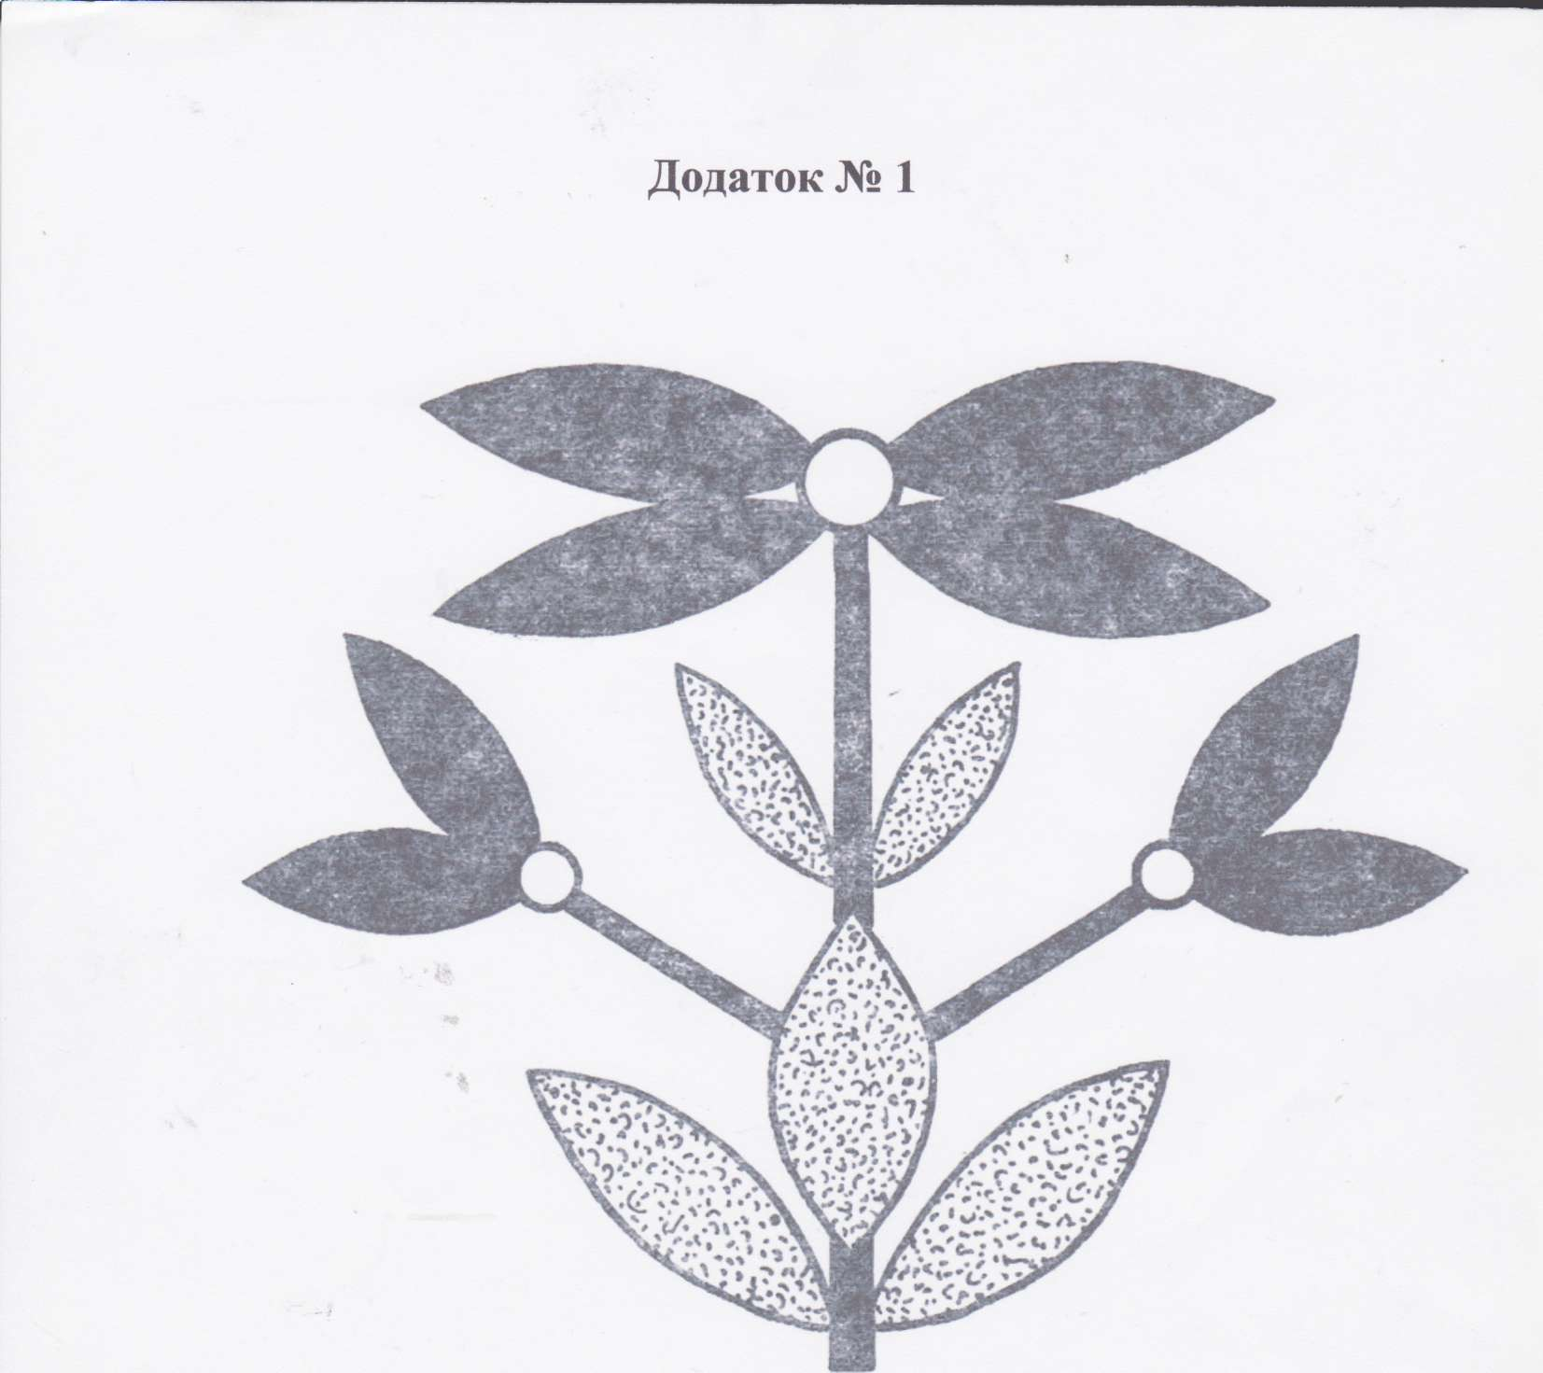

МАЛ. 1. СИМЕТРІЯ. АПЛІКАЦІЯ КВІТКА

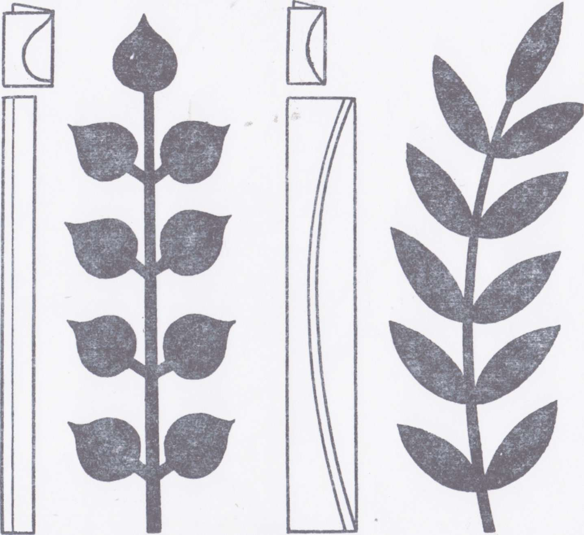

МАЛ. 1. СИМЕТРІЯ. АПЛІКАЦІЯ ЛИСТЯ
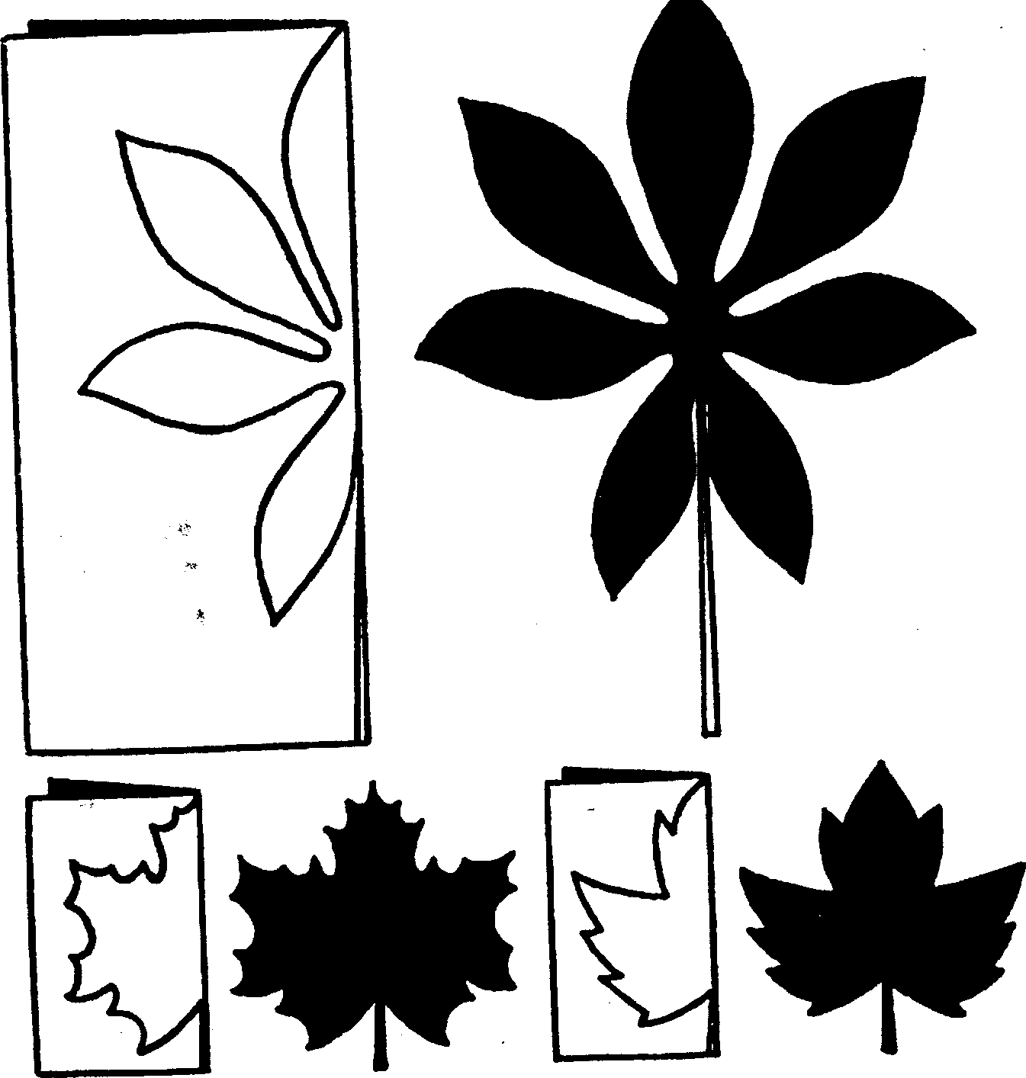

МАЛ. 1. СИМЕТРІЯ. АПЛІКАЦІЯ ЛИСТЯ

Додаток №2
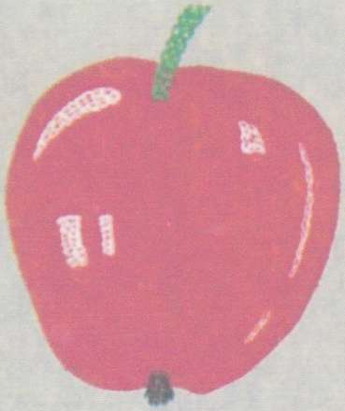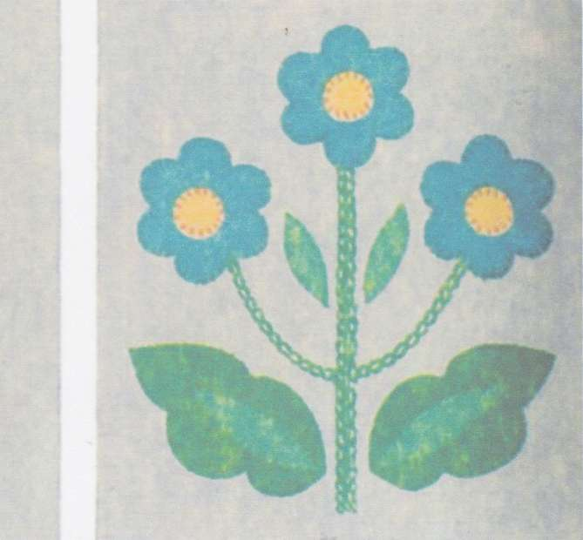

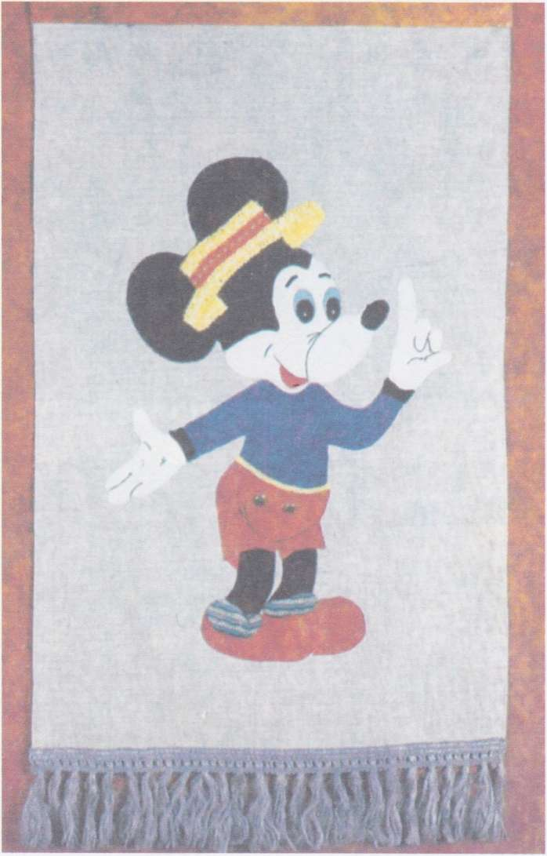
МАЛ. 2. АПЛІКАЦІЯ НА ОДЯЗІ

Додаток № З
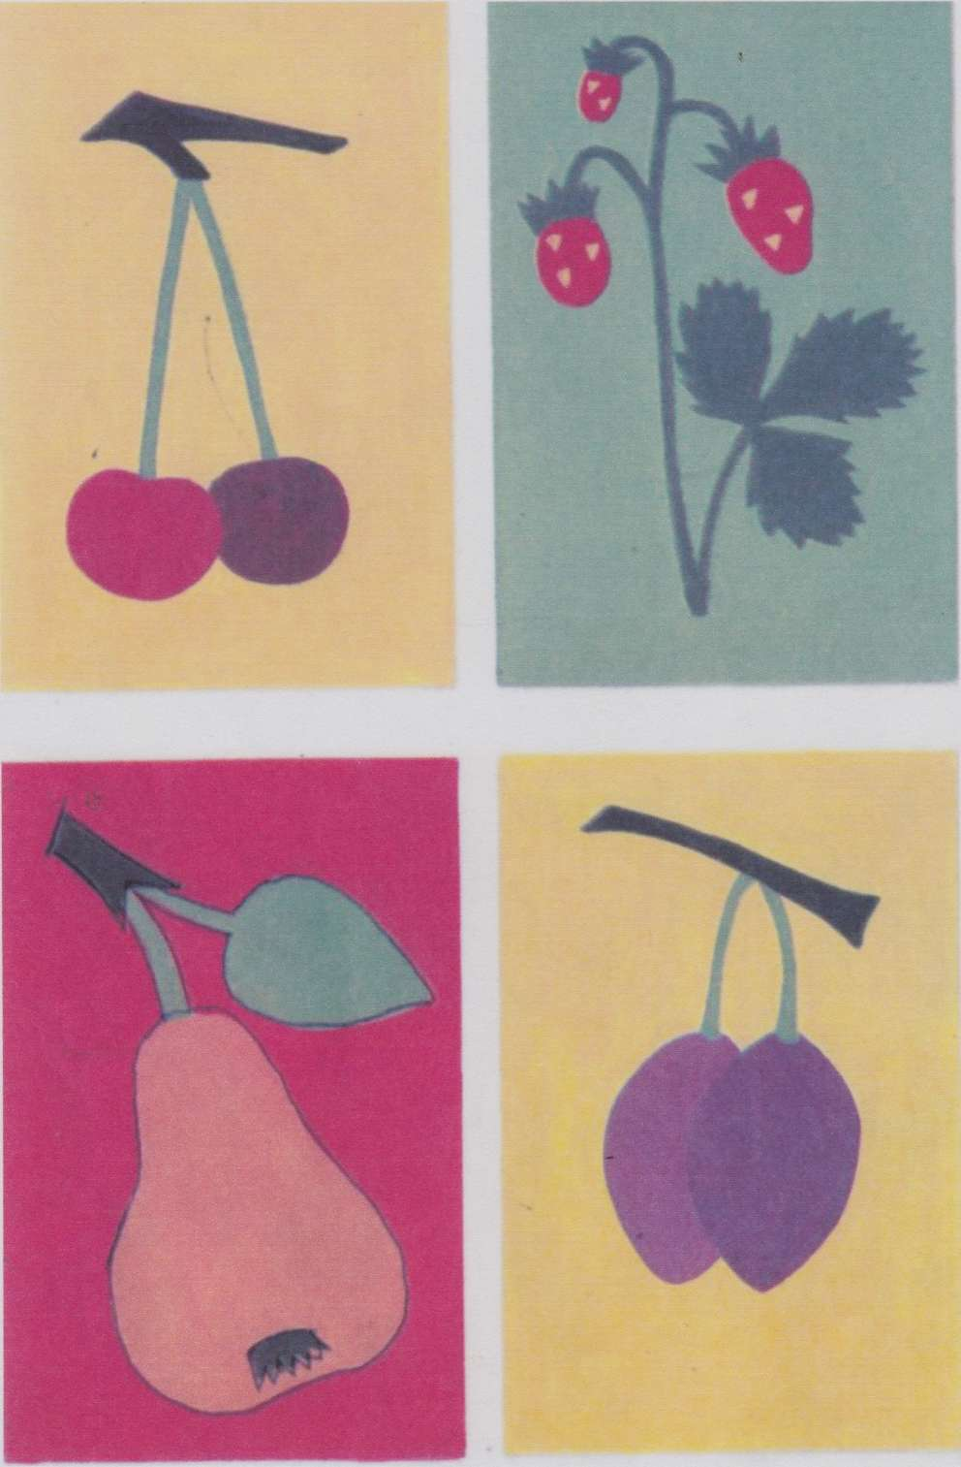

МАЛ. 3. ДЕКОРАТИВНІ ЕЛЕМЕНТИ
Додаток №4
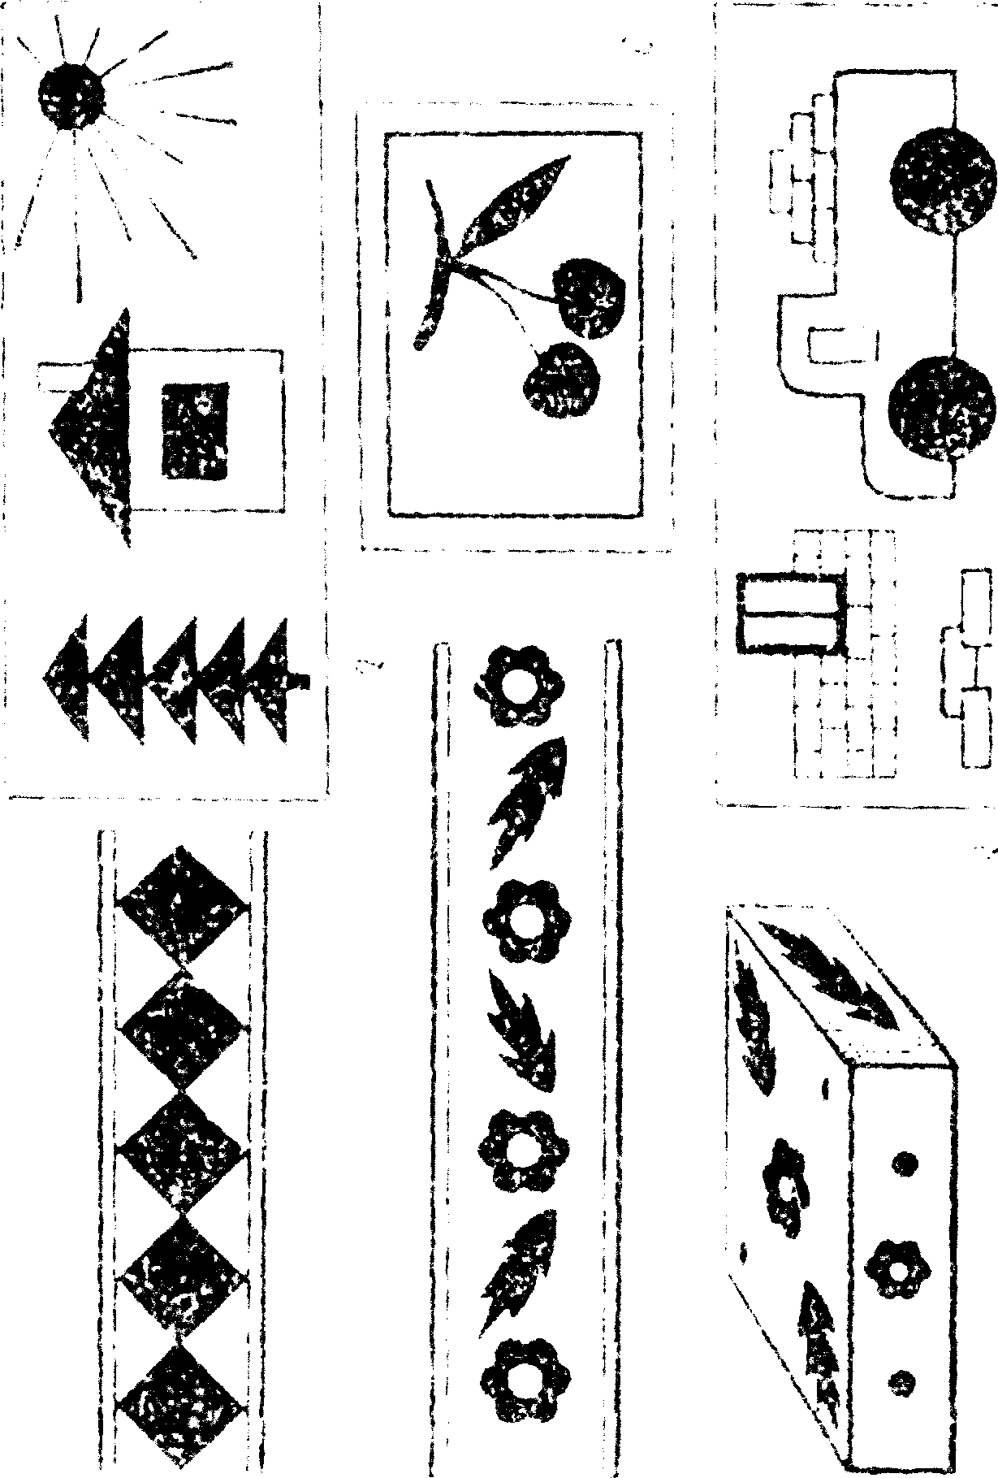

Додаток № 5
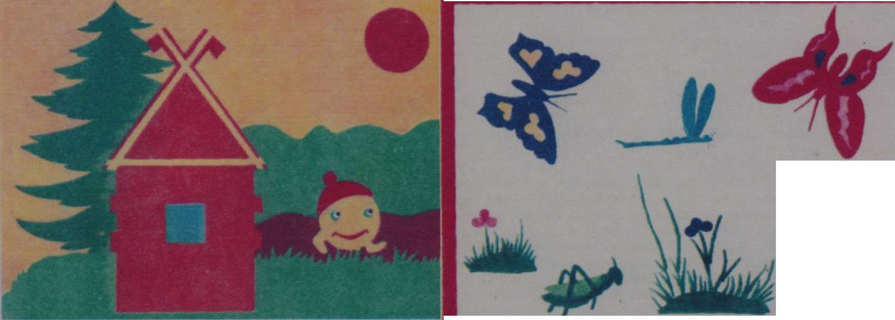

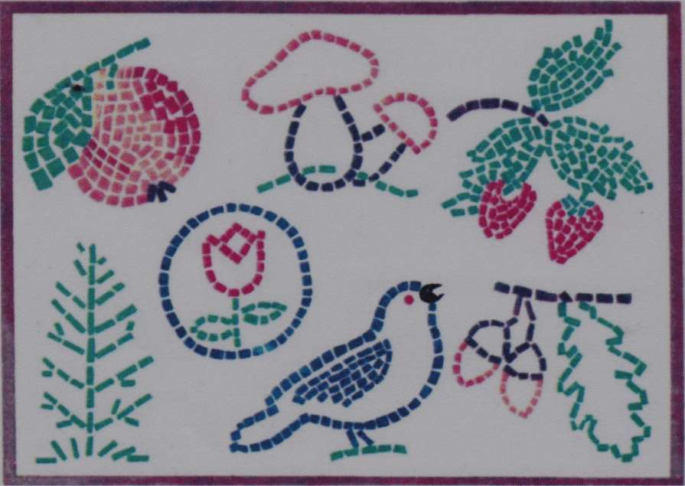

ЗРАЗКИ РОБІТ ДЛЯ УЧНІВ ПЕРШОГО ЕТАПУ НАВЧАННЯ (1-Й КЛАС)

Додаток № 6
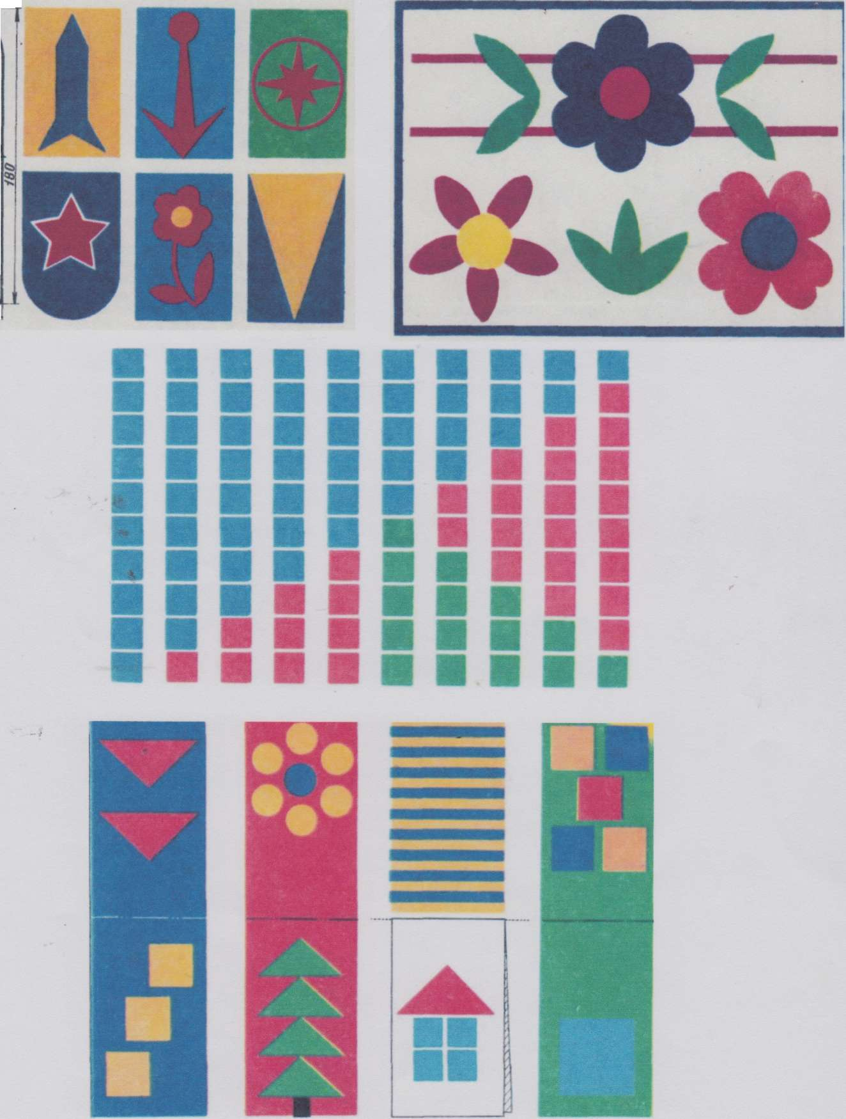
ЗРАЗКИ РОБІТ ДЛЯ УЧНІВ ДРУГОГО ЕТАПУ НАВЧАННЯ
(2-Й КЛАС)

Додаток № 7
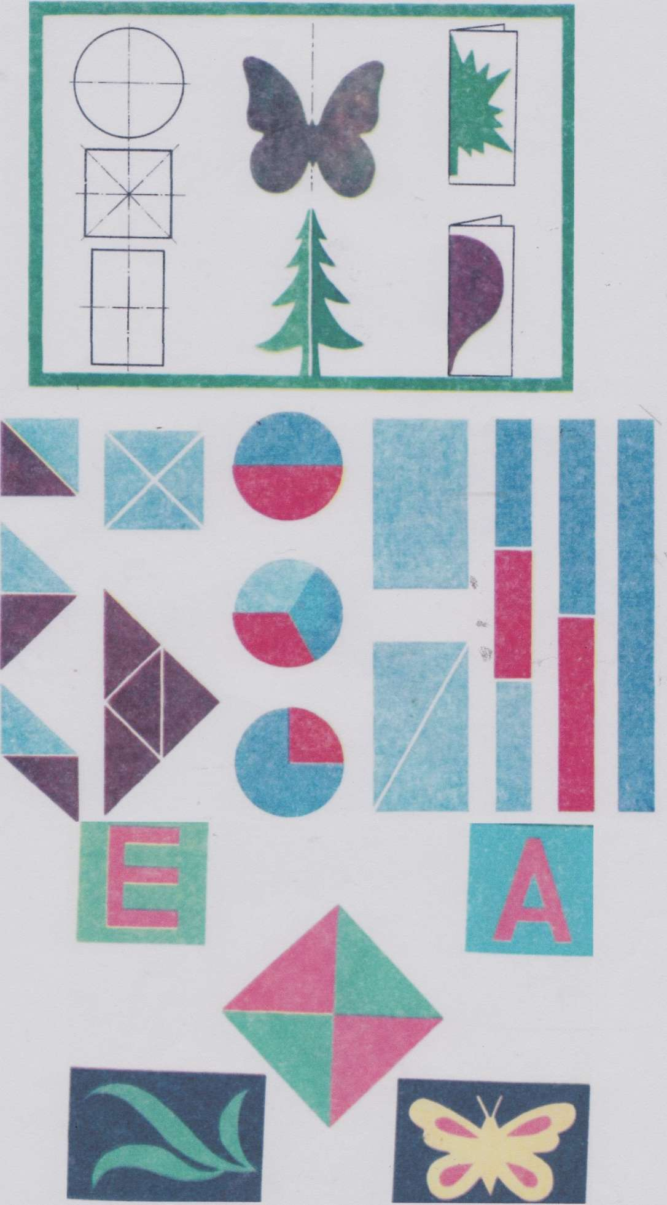
ЗРАЗКИ РОБІТ ДЛЯ УЧНІВ ТРЕТЬОГО ЕТАПУ НАВЧАННЯ (3-Й КЛАС)
Додаток № 8
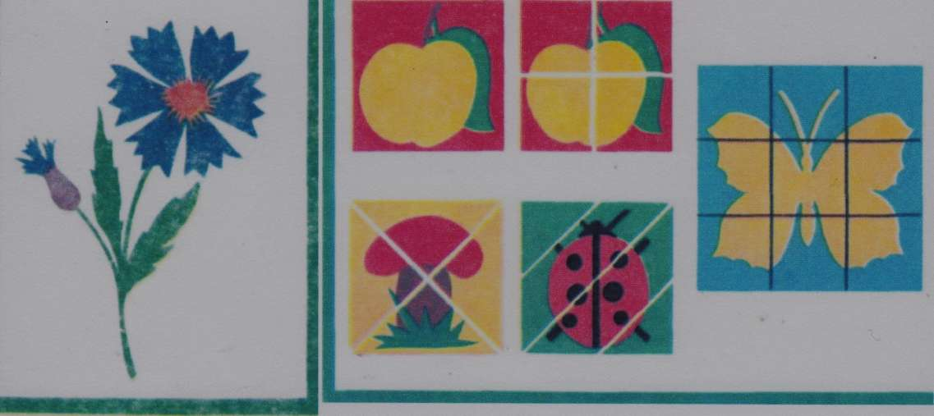

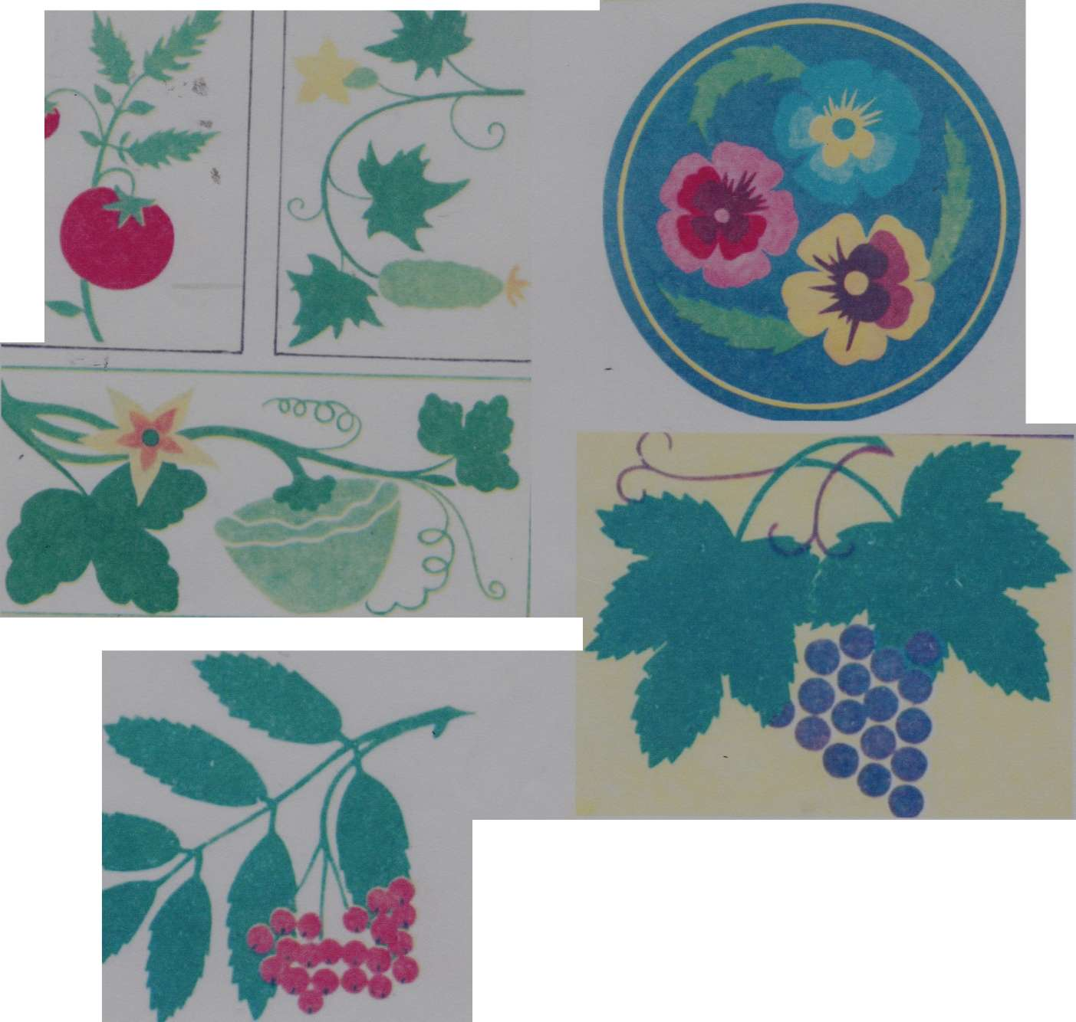

ЗРАЗКИ РОБІТ ДЛЯ УЧНІВЧЕТВЕРТОГО ЕТАПУ НАВЧАННЯ (4-Й КЛАС)

Додаток № 9

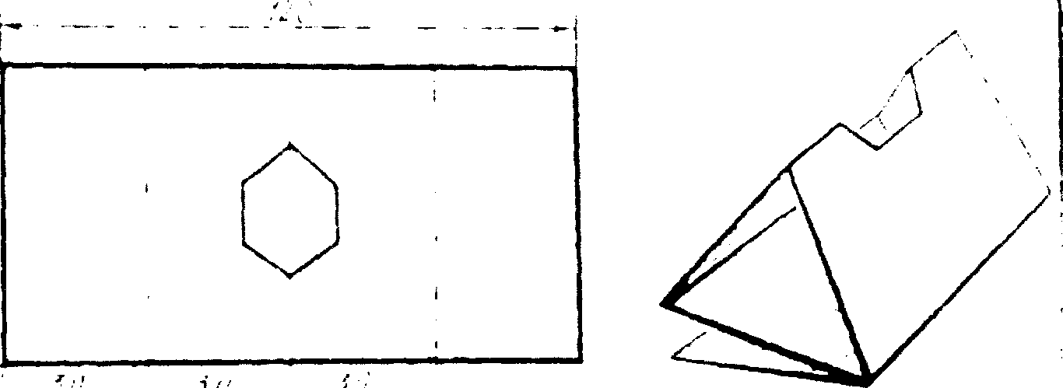

МАЛ. 5. ПІДСТАВКА
Додаток № 10
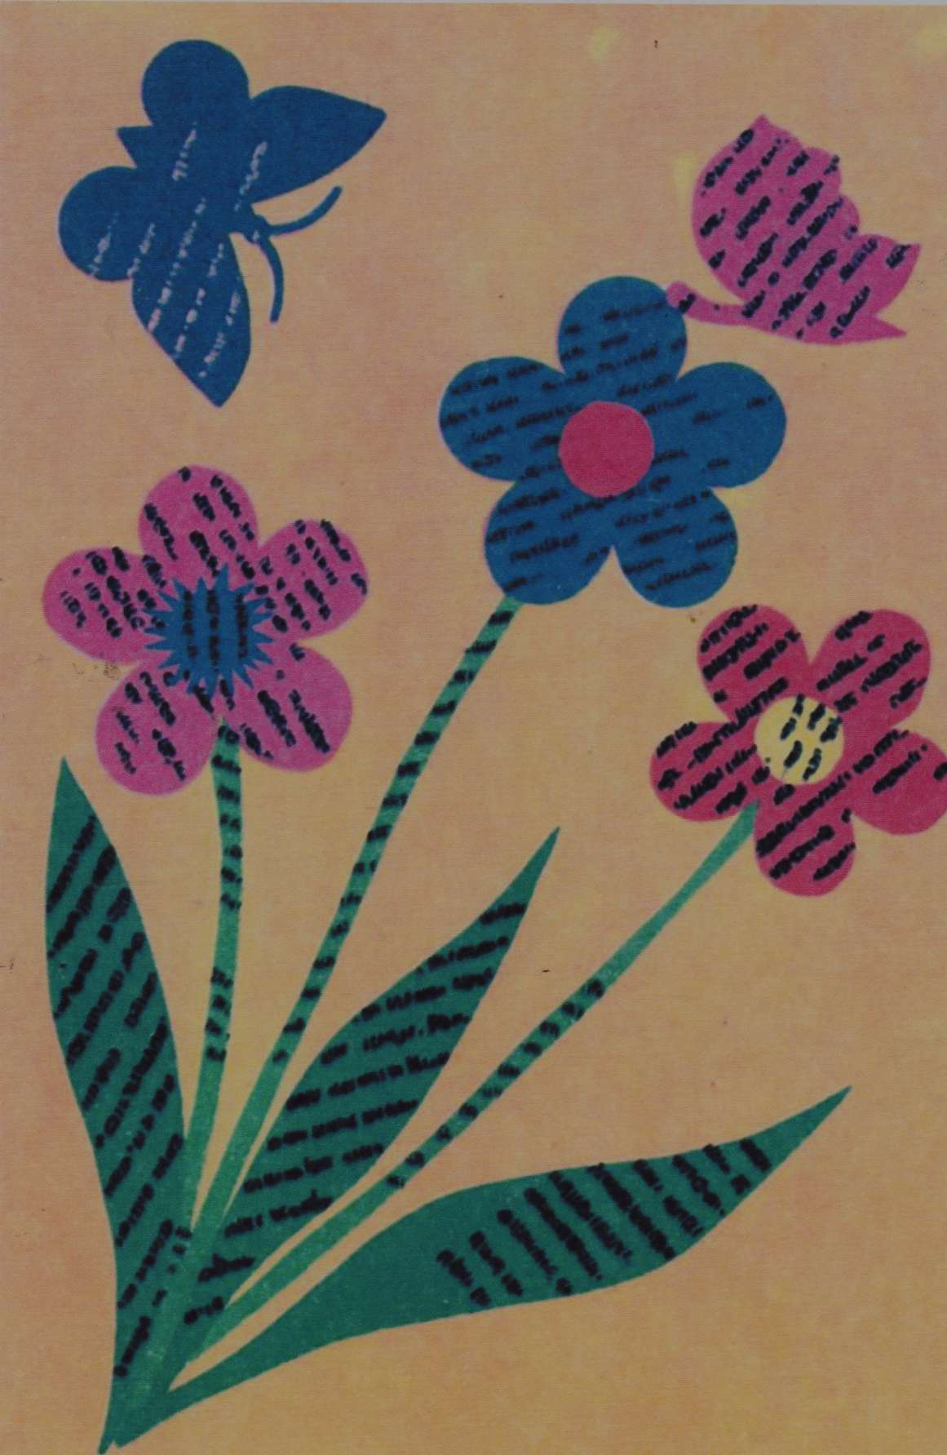
МАЛ. 6. АПЛІКАЦІЯ З КОЛЬОРОВИХ
ШМАТКІВ ГАЗЕТ, ОБКЛАДИНОК

Додаток №Б

Конспекти уроків трудового навчання по ознайомленню молодших школярів з аплікацією

Конспекти уроків трудового навчання по ознайомленню
молодших школярів з аплікацією
(В.І.Хорунжого)

1-й клас
Тема: Аплікація з кольорового паперу. Виготовленню предметної аплікації «Курча- тка».
Мета: розширити уявлення учнів про аплікацію, удосконалювати вміння оброб- ляти папір, навчити виготовляти аплікацію з кольорового паперу; розвивати окомір, уяву, фантазію; виховувати естетичний смак, культуру праці.
Обладнання: демонстраційний матеріал — зразки предметної аплікації, зразки виробу; для індивідуального користування — кольоровий папір, олівець, ножиці, клей, пензлик, шаблон, аркуш підкладного паперу.

ХІД УРОКУ

І. ОРГАНІЗАЦІЙНИЙ МОМЕНТ
Учитель перевіряє підготовку учнів до уроку.

II. АКТУАЛІЗАЦІЯ ОПОРНИХ ЗНАНЬ УЧНІВ
- Із якого матеріалу виготовляють книги, зошити, альбоми?
- Із чого виготовляють папір?
- На якому підприємстві виготовляють папір?
- Які операції обробки паперу ви вже засвоїли?

III. ПОВІДОМЛЕННЯ ТЕМИ ТА МЕТИ УРОКУ
Сьогодні ми працюватимемо над удосконаленням операцій і прийомів обробки паперу. Розширимо поняття про аплікацію і навчимося виготовляти предметну ап- лікацію.

IV. ВИКЛАД НОВОГО МАТЕРІАЛУ
Аплікація — один із видів зображувальної техніки. Вона полягає в тому, що з пе- вного матеріалу вирізують деталі майбутнього зображення, накладають їх на ос- нову, прийняту за фон, і закріплюють. Аплікація — дуже давнє мистецтво. Нею при- крашали одяг, взуття, оселі, кінську збрую. Аплікація виконувалась із різних матері- алів: зазвичай її робили зі шкіри, хутра, повсті; пізніше почали використовувати тка- нину; наймолодшою аплікацією вважають аплікацію з паперу.
В Україні аплікація з паперу дуже популярна. Ці прості прикраси використовува- лись для оздоблення оселі; їх наклеювали на стіни, сволок, комин печі. З паперу створювали картини з простим сюжетом, виконували орнаменти, зображали окремі предмети. А в залежності від того, що зображено на аплікації, вона поділяється на предметну, декоративну та сюжетну. (Демонстрація зразків.) Найпростішою є пред- метна аплікація. На ній зображається якийсь один предмет: птах, звір, листок, квіт- ка, фігурка людини тощо. Аплікація з паперу не може передати тонів і напівтонів, як це можливо при малюванні олівцями чи фарбами; тому всі зображення з паперу спрощені, стилізовані.

V. АНАЛІЗ ЗРАЗКА ВИРОБУ
Сьогодні виготовлятимемо предметну аплікацію «Курчатка». Послухайте вірш
про маленьких курчаток.

Слухняні курчатка
Квочка вийшла у садок,
Привела своїх діток:
- Кво-кво-кво, мої маленькі,
Ви пухнасті, ви миленькі.
Ось насіннячко лежить:
Тук-тук-тук,—
Зробіть ось так —
Враз почуєте ви смак.
І робіть завжди ви так:
В землю носик опустіть,
Черв'ячка собі знайдіть,
І якщо він круглявенький,
То ціленьким проковтніть.
Хмарка швидко налетіла —
Дощиком задріботіла.
- Кво-кво-кво, маленькі,
І жовтенькі, і чорненькі, —
Всі під крильця поховайтесь
І нічого не лякайтесь.
В квочки-мами гарні діти
І слухняні — хоч куди!
Тож і ви, мої малята,
Маму слухайте завжди.
(Т. Колісник)
- Про що йдеться у вірші?
- Якими ви уявляєте курчаток? Чим вони живляться? Подивіться на аплікацію «Курчатка». (Демонстрація рис. 1.)
- Скільки курчаток зображено на аплікації?
- Які геометричні фігури використані для зображення курчаток?
- Скільки їх?
- Що ще зображено на аплікації?
- Якого кольору папір використано?
Молодці! Ви уважно розглянули зразок. На аплікації зображено двох курчаток, які тягнуть із землі черв'яка. Зображення курчаток виконане з півкіл.
- Як провести розмітку, щоб поділити круг на дві частини? (Згинанням.)

VI. ІНСТРУКТАЖ
Аплікацію «Курчатка» виконують у такій послідовності.
1. Доберіть кольоровий папір (жовтий, оранжевий, коричневий).
2. Користуючись шаблонами, розмітьте і виріжте круги (рис. 1, а, б).
3. Складіть круги навпіл (рис. 1, в).
4. Розгорніть заготовки і розріжте по лінії згину (рис. 1, г).
5. Користуючись шаблоном, розмітьте на оранжевому папері трикутник і ви- ріжте його (рис. 1, д).
6. Складіть його учетверо (рис. 1, є, ж).
7. Розгорніть заготовку і розріжте по лініях згину (рис. 1, з).
8. Розмітьте на червоному папері черв'яка і виріжте його (рис. 1, и).
9. Розкладіть деталі аплікації на аркуші альбомного паперу. Позначте їх по- ложення олівцем, а потім приклейте (рис. 1, к).
Шаблони
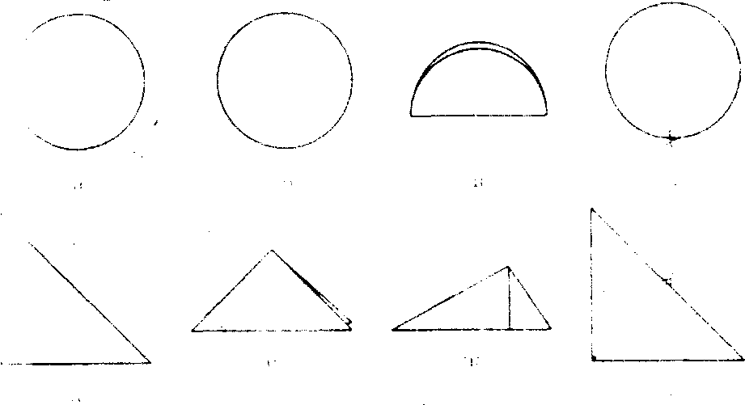
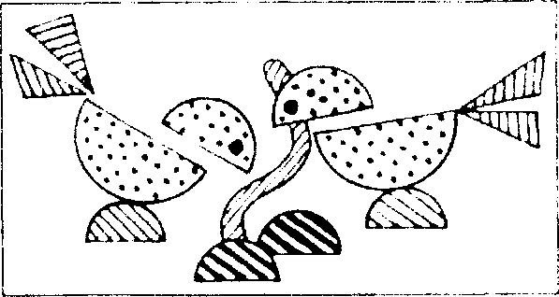
Рис. 1. Предметна аплікація «Курчатка»
10. Накладіть зверху аркуш газетного паперу, акуратно при гладьте виріб.
(Учитель нагадує правила безпечної роботи з ножицями та клеєм.)
Проводиться фізкультхвилинка.

VII. ПРАКТИЧНА РОБОТА
Учні добирають папір за кольором. Користуючись шаблонами, розмічають і вирі- зують чотири круги, розрізають їх навпіл.
Проводиться фізкультхвилинка.
Учні продовжують виконувати практичну роботу. Учитель спостерігає за розмі- щенням деталей аплікації на основі, надає консультації, допомагає. Слідкує за на- клеюванням деталей та організацією робочого місця учнів.

VIII. ПІДСУМОК УРОКУ
(Учитель улаштовує виставку робіт учнів, визначає кращі.)
- Що сьогодні виготовляли?
- Які види аплікації ви засвоїли?
- Із якого матеріалу можна виготовляти аплікації?
- Чи сподобалася вам робота? А тепер послухайте вірш.

Курочки
На подвір'ї курочки —
Ціпу, ціпу, ціп!
Ось Маринка й Юрочка
Кришать ціпкам хліб.
Ціпки бачать кришечки,
Дзьобом — тук-тук-тук!
Весь шматок — ой лишенько! —
Вихопили з рук!
(Н. Забіла)

IX. ПРИБИРАННЯ РОБОЧИХ МІСЦЬ

X. ДОМАШНЄ ЗАВДАННЯ
На наступний урок ви маєте принести аркуш альбомного паперу» кольоровий папір, олівець, лінійку, ножиці, клей, пензлики для клею.

2-й клас
Тема: Аплікація з паперу. Виготовлення предметної аплікації.
Мета: ознайомити учнів із поняттям аплікація, її видами та застосуванням, навчити
виготовляти предметну аплікацію; розвивати художні здібності, уяву; виховува- ти естетичний смак, інтерес до декоративного оздоблення.
Обладнання: демонстраційний матеріал - зразки аплікацій (із паперу, тканини, со- ломки, засушеного листя тощо), зразок виробу; для індивідуального користува- ння — кольоровий папір, олівець, ножиці, клей, пензлик, шаблони.

ХІД УРОКУ
- ОРГАНІЗАЦІЙНИЙ МОМЕНТ
Учитель перевіряє підготовку матеріалів та інструментів до уроку.

ІІ. АКТУАЛІЗАЦІЯ ОПОРНИХ ЗНАНЬ УЧНІВ
--- Із чого виготовляють папір?
- Які види паперу ви знаєте?
- Назвіть операції обробки паперу.
- Який інструмент використовується для виконання операції різання?
- Який матеріал використовується для з'єднання деталей?

III. ПОВІДОМЛЕННЯ ТЕМИ ТА МЕТИ УРОКУ
Сьогодні ми ознайомимось із новим видом роботи. Як він називається, дізнає- тесь, розв'язавши ребус (мал. 1).
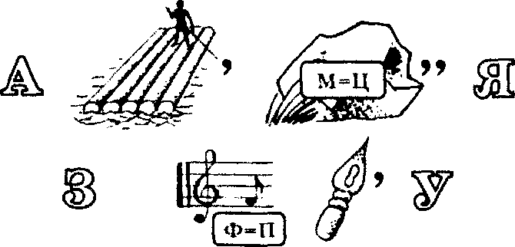
мал. 1. Ребус
Правильно, це аплікація з паперу. Ми навчимося виготовляти предметну аплікацію.

IV. ВИКЛАД НОВОГО МАТЕРІАЛУ
Аплікація — різновид декоративно-ужиткового мистецтва. Застосовується аплі- кація для оздоблення одягу та предметів побуту, для створення декоративних па- нно тощо.
Виникла аплікація дуже давно у кочових народів. Першими з матеріалів, що ви- користовувались для аплікаційних робіт, були шкіра, хутро, повсть. Аплікацією при- крашали кінську збрую, взуття, оселі. Значно пізніше для аплікаційних робіт почали використовувати тканину. Такою аплікацією прикрашали одяг і предмети домаш- нього вжитку. Аплікація з паперу виникла лише в XI ст.
В Україні аплікація з кольорового паперу славилася здавна. Ця проста прикраса використовувалася в основному для оздоблення оселі. Нею прикрашали стіни, ко- мини печей, сволоки тощо. Із паперу створювали картини з простим сюжетом, де
зображувалися птахи, звірі, риби, рослини, архітектурні споруди. Зараз аплікація широко використовується у народному декоративно-ужитковому мистецтві.
Залежно від того, які матеріали використовуються для створення зображень,
аплікація поділяється на аплікацію з паперу, тканини, засушеного листя, тополино- го пуху, соломи тощо. (Демонстрація зразків.) Залежно від того, що зображено, ви- діляють предметну, декоративну та сюжетну, або тематичну, аплікацію. (Демонстрація зразків.)
Предметні аплікації зображують якийсь один предмет — листя, фрукти, овочі,
квіти, гриби, звірів, птахів, окремі будівлі. Предметна аплікація є найпростішою. Ап- лікація з паперу має свої характерні особливості. Якщо фарбами або олівцями мо-
жна намалювати предмет і досить точно передати його особливості, то аплікацією з паперу цього досягти не можна. Тому всі зображення стилізовані, тобто спрощені.
Сьогодні ми виконаємо предметну аплікацію, на якій зображено квітку. Яку саме, дізнаєтесь, відгадавши загадку.
У зеленім картузі
На одній стоїть нозі.
На голівці китиці
Золотії світяться.
Звичка в нього є ота:
Він голівку поверта
В бік, де сонце котиться,
Бо родичем доводиться. (Соняшник.)
Правильно, це соняшник.

V. АНАЛІЗ ЗРАЗКА ВИРОБУ
Діти, подивіться ось на цю аплікацію. (Демонстрація зразка.) Уважно роздивіть- ся її і дайте відповідь на такі запитання.
— Що зображено на аплікації? (Квітка.)
— Як вона називається? (Соняшник.)
— Коли цвітуть соняшники? (Улітку.)
— Яке забарвлення має квітка? (Пелюстки жовті, а середина — чорна.)
- Що ви знаєте про соняшники? (Це сільськогосподарська культура. Коли
відцвітає, утворюється соняшникове насіння, з якого виготовляють олію.)
- Якого кольору папір потрібний для її зображення? (Жовтий, чорний, зеле- ний.)

VI. ІНСТРУКТАЖ
Предметна аплікація «Соняшник» виконується у такій послідовності (демонстра- ція рис. 1).
1. Візьміть для фону аркуш альбомного паперу.
2. Доберіть кольоровий папір (жовтий, чорний, зелений).
3. Виріжте із чорного паперу квадрат (рис. 1, а), складіть його вчетверо (рис.1, б), розмітьте четверту частину кола(рис. 1, в), виріжте і розгорніть. Одержите сере- динку соняшника (рис. 1, г).
4. Виріжте із жовтого паперу прямокутник (рис. 1, д), складів удвоє (рис. 1, є), роз- мітьте від руки або за шаблоном пелюстку (рис. 1, ж) і виріжте (рис. 1, з). Необхідно заготовити 10 таких пелюсток. Подумайте, як раціональніше і швид- ше це зробити.
5. Виріжте із зеленого паперу квадрат (рис. 1, и), складіть його удвоє (рис. 1, к), ро- змітьте листок (рис. 1,л) і виріжте (рис. 1, м).
6. Виріжте стебло квітки.
7. Наклейте деталі на аркуш альбомного паперу (рис. 1, н). (Учитель нагадує уч- ням правила безпечної праці під час користування клеєм.)

VII. ПРАКТИЧНА РОБОТА
Учні добирають кольоровий папір» розмічають і вирізують деталі. Учитель слідкує за їх роботою, проводить консультації, допомагає; нагадує, що розмічати
деталі слід на нефарбованому боці паперу.
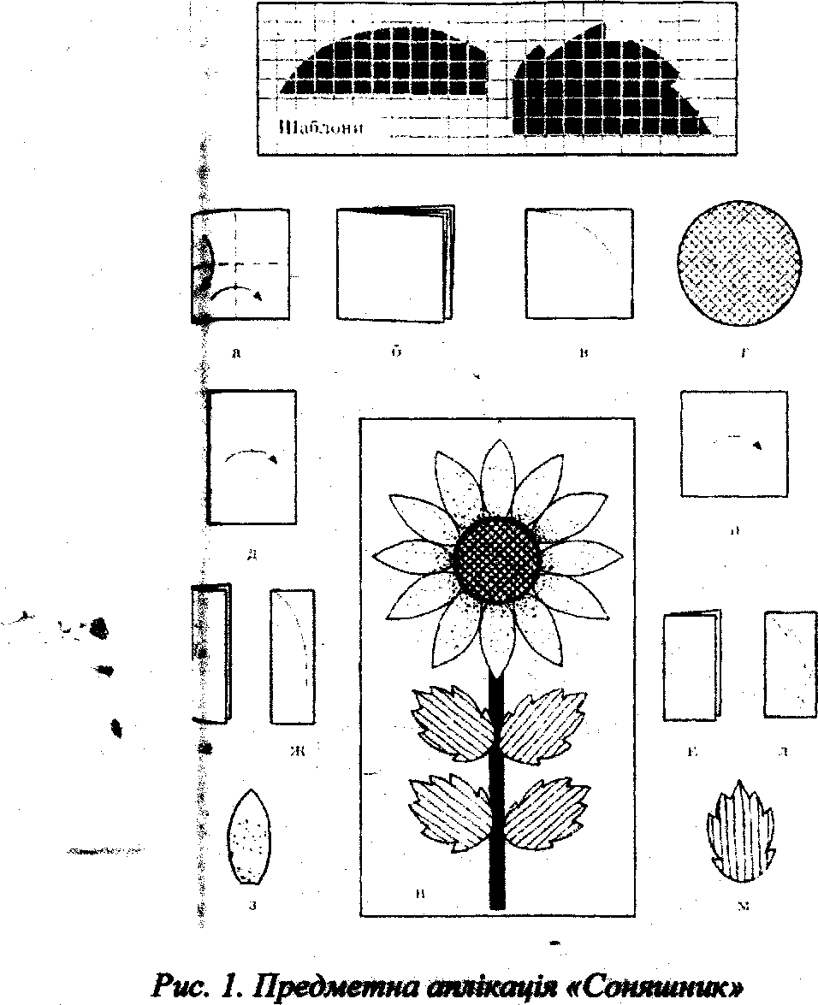
Проводиться фізкультхвилинка.
Учні продовжують виконувати практичну роботу. Учитель нагадує, що перед
наклеюванням деталі розміщують на фоні, позначають їх положення олівцем, а
потім намазують деталі клеєм і закріплюють на фоні.
VІІІ. ПІДВЕДЕННЯ ПІДСУМКІВ УРОКУ
Учитель перевіряє роботу учнів і відбирає кращі для виставки. Звертає увагу
учнів на їх старанність і акуратність у роботі. Пропонує згадати і розповісти вірші
про соняшник. Оцінює роботу.

ІХ. ПРИБИРАННЯ РОБОЧИХ МІСЦЬ

3-й клас
Тема: Аплікація з ниток. Виготовлення декоративного панно.
Мета: розширити уявлення учнів про використання текстильних матеріалів для ап- лікації, учити створювати композиції з ниток і волокон, добирати кольори ниток, фо- рмувати вміння розпізнавати нитки й волокна за їх походженням; розвивати творчі здібності; виховувати акуратність у роботі, творчу ініціативу, культуру праці.
Обладнання: демонстраційний матеріал — зразки різних видів аплікацій, виконаних із ниток і волокон; для індивідуального користування — картон, нитки, вовняна та синтетична пряжа, олівець, ножиці, клей ПВА, пензлик для клею.

ХІД УРОКУ

I. ОРГАНІЗАЦІЙНИЙ МОМЕНТ
Учитель перевіряє підготовку учнів, наявність необхідних матеріалів та інстру- ментів.
Добрий день вам, любі друзі!
Хай вам щастя й доля буде!
Не на день і не на рік,
А на довгий-довгий вік!

II. АКТУАЛІЗАЦІЯ ОПОРНИХ ЗНАНЬ УЧНІВ
- Що таке тканина?
- Які волокна використовуються для виготовлення тканини?
- Як поділяються волокна за походженням?
- Яким способом одержують нитки і пряжу?
- Що виготовляли на минулому уроці?

III. ПОВІДОМЛЕННЯ ТЕМИ ТА МЕТИ УРОКУ
На минулому уроці ви виготовляли аплікацію з тканини. Сьогодні ми ознайоми- мось із процесом виготовлення аплікації з ниток, пряжі та текстильних волокон. Виготовимо декоративне панно.

IV. ВИКЛАД НОВОГО МАТЕРІАЛУ
Крім тканини для аплікаційних робіт використовують сутаж, тонкі та товсті шну- ри, в'язальні нитки і пряжу, виготовлені як із натуральних, так і синтетичних воло- кон. Їх прикріплюють до основи приклеюванням або пришивають по контуру малю- нка швацькими нитками відповідного кольору «в прикріп».
Ось подивіться на ці зразки аплікації з ниток. (Демонстрація.) Як бачите, контур малюнка викладено товстою ниткою темного кольору, щоб відтінити зображення. Простір усередині контуру заповнений або коротенькими ниточками, або волокон- цями, нарізаними з ниток або пряжі різного походження. Нитки для виготовлення аплікації можна взяти, розпустивши старий в'язаний виріб. Такі хвилясті нитки ство- рюють своєрідну структуру малюнка.
Технологія виготовлення аплікації з ниток і волокон нескладна. Спочатку виго- товляють ескіз композиційного зображення, переводять його на основу, виклада- ють контур зображення ниткою, а потім заповнюють простір усередині контуру. Як- що простір усередині контуру заповнюється нарізаними волоконцями, необхідно звернули увагу, щоб волокна різних кольорів не потрапляли на суміжні ділянки і не змішувалися між собою.
V. ІНСТРУКТАЖ
Декоративне панно Папуга» виготовляється в такій послідовності (демонстрація
рис. 1)
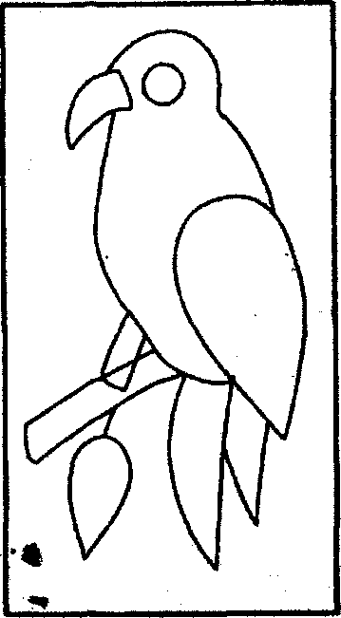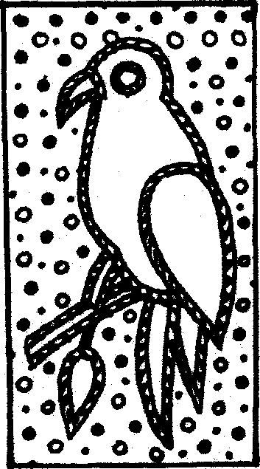

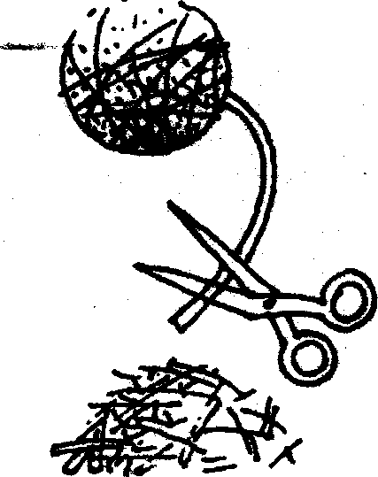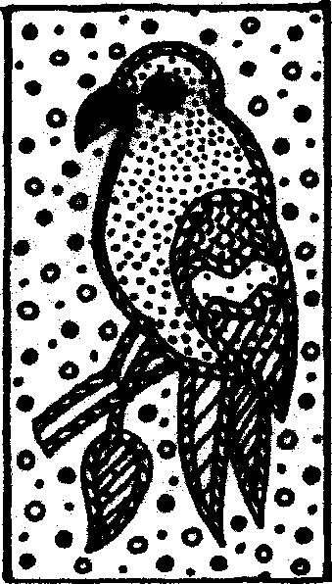

Рис. 1. Аплікація з ниток. Панно «Папуга»
1. Підготуйте ескіз композиційного зображення (рис. 1, а),
2. Розмістіть і закріпіть ескіз на основі й переведіть його за допомогою копі- ювального паперу.
3. Для більшої виразності зображення наклейте по контуру малюнка нитку темного кольору (рис. 1, б).
4. Доберіть нитки чи пряжу відповідних кольорів для заповнення простору все- редині контуру зображення.
5. Дрібно наріжте ножицями в'язальні нитки або пряжу (рис. 1, в).
6. Змажте клеєм ПВА ділянки всередині контуру і рівномірно заповніть їх нарі- заними нитками, злегка притискуючи пальцями (рис. 1, г).
7. Готову аплікацію переверніть лицьовим боком донизу, щоб видалити зайві
ворсинки, і просушіть під пресом.

VI. ПРАКТИЧНА РОБОТА
Учні виконують поставлене завдання: виготовляють ескіз, переводять його на основу. Учитель контролює роботу учнів, надає консультації, за необхідності допо- магає.
Проводиться фізкультхвилинка.
Учні продовжують виконувати практичну роботу. Учитель пропонує учням поду- мати над змістом приказок «Є терпіння — буде вміння», «Голова навчить, а руки зроблять» і пояснити їх наприкінці уроку; спостерігає за роботою учнів, дотриман- ням ними технології виготовлення виробу та правил культури праці, організацією робочого місця.

VII. ПІДВЕДЕННЯ ПІДСУМКІВ УРОКУ
- Що сьогодні виготовляли?
- Який матеріал використано для виготовлення виробу?
- Яким способом закріплювали матеріал на основі?
- Чи сподобався сьогоднішній урок?
Учитель підсумовує відповіді. Пропонує учням пояснити зміст прислів'їв і узага- льнює пояснення. Улаштовує виставку робіт учнів, оцінює їх і виставляє оцінки.

VIII. ПРИБИРАННЯ РОБОЧИХ МІСЦЬ

IX. ДОМАШНЄ ЗАВДАННЯ
На наступний урок ви маєте принести тканини різної фактури і кольору, вату або
обрізки синтепону чи поролону, тасьму, нитки, і голки, шпильки, ножиці, викрійки.

4 – й склас
Тема: Аплікація з відрізків ниток. Виготовлення вітальної листівки.
Мета: ознайомити учнів із технікою аплікації з ниток, розширити уявлення про застосування ниток; закріпити знання про види ниток та їх призначення, навчити виготовляти вітальну листівку, оздоблену аплікацією з ниток; розвивати творчі здіб- ності, увагу, окомір, художній смак; виховувати акуратність, старанність, повагу до ветеранів війни.
Обладнання: демонстраційний матеріал — зразки вітальних листівок, оздобл- них аплікацією з ниток; для індивідуального користування — аркуш альбомного па- перу або тонкого кольорового картону, вовняні нитки, торочені з непридатних до ко- ристування в'язаних речей, олівець, шаблон або трафарет, фломастери, пензлик для клею, клей ПВА.

ХІД УРОКУ

І. ОРГАНІЗАЦІЙНИЙ МОМЕНТ
Учитель перевіряє підготовку учнів до уроку.

II. АКТУАЛІЗАЦІЯ ОПОРНИХ ЗНАНЬ УЧНІВ
Діти, сьогодні ми працюватимемо з текстильними волокнистими матеріалами.
Тому зараз ми перевіримо, які ви знаєте матеріали та інструменти для роботи з
тканиною. Для цього розв'яжемо кросворд (рис. 1).

По горизонталі:
2. Широке поле простелилось,
Широким полем одяглось.
(Тканина)
5. Шию я і вишиваю.
Хоч одну лиш ніжку маю.
Але все зробить встигаю.
(Голка)
7. Попереду два кінці,
Ззаду кільця у руці.
Чи папір, чи то тканину,
Крають витвори оці.
(Ножиці)

н
и
т | к | а | н | и | н | а
к |  |  | а |  |  |  |  |  |  | ш
а |  |  | п |  | г | о | л |  | к | а
 |  |  | е |  |  | л |  |  |  | б
 |  |  | р |  |  | і |  |  |  | л
 |  |  | с |  |  | в |  |  |  | о
 |  |  | т |  |  | е |  |  |  | н
 |  | н | о | ж | и | ц | і
 |  |  | к |  |  | ь

Рис. 1. Кросворд
По вертикалі:
1. Чорні, білі, кольорові...
Шити все вони готові:
Плаття, фартухи, шапки,
Допоможуть вам... (нитки).
3. Швачки це відерце знають,
У роботі поважають.
Коли шиють, вишивають,
То на палець надівають,
Здогадатись зостається,
Як відерце це зоветься.
(Наперсток)
4. Ліг спочити на картоні —
Опинився у полоні.

Полонив його без змін
Олівець з усіх сторін.
Добрим словом пригостив
І на волю відпустив.
Як зовуть такий полон й полоненого?.. (Шаблон)
6. Всяк школяр його шанує,
Бо він пише і малює.
Хто цей славний молодець?
Це, звичайно,... (олівець).

III. ПОВІДОМЛЕННЯ ТЕМИ ТА МЕТИ УРОКУ
Сьогодні розширимо уявлення про застосування ниток і оздобимо ними вироби: виготовимо вітальну листівку, оздоблену аплікацією з ниток.

IV. ВИКЛАД НОВОГО МАТЕРІАЛУ
На минулому уроці ми ознайомились із волокнистими матеріалами, нитками
та тканинами. Із них можна отримати красиві речі, виконуючи шиття, в'язання та
вишивання. Також із них можна виготовляти речі, оздоблені аплікацією з ниток.
Ви уже ознайомилися з аплікацією із засушеного листя та паперу, отже, можете
відповісти на такі запитання.
— Що таке аплікація?
— Які види аплікації ви знаєте?
— Що можна виготовити в техніці аплікації?
Правильно, аплікація — накладання і закріплення деталей зображення на осно- ву. Нею може бути як тканина, так і інші матеріали, наприклад папір або картон. Ап- лікація буває предметною, сюжетною та декоративною. Нею можна оздоблювати одяг, речі домашнього вжитку, панно, вітальні листівки тощо.
Сьогодні на уроці виготовлятимемо вітальну листівку, присвячену Дню Перемо- ги, який ми незабаром відзначатимемо.
9 Травня — День Перемоги — день, коли наш народ нарешті закінчив війну із запеклим ворогом, фашистськими загарбниками. Мільйони людей брали участь у цій запеклій битві. Діти, а в кого з вас є родичі або знайомі, що воювали? (Розповіді учнів.) Наші славні ветерани заслуговують на те, щоб ми пам'ятали про них, шану- вали. Ми маємо вшановувати і тих, кого вже немає в живих, і тих, хто ще поруч з нами. Діти, а хто з вас чимось допомагав ветеранам? (Розповіді учнів.) Це добре, ветеранам необхідно допомагати. Наша країна турбується про їх життя, добробут, збереження здоров'я. Але і ми не повинні стояти осторонь від цих турбот і маємо надавати посильну допомогу.

V. АНАЛІЗ ЗРАЗКА ВИРОБУ
Діти, уважно роздивіться цю вітальну листівку. (Демонстрація зразка.)
- Який матеріал використано для основи листівки?
- Що на ній зображено?
- Яким способом виконано зображення?
--- Який матеріал використано для аплікації?
- Які види ниток використані?
- Із чого вони взяті?
Так, для основи використано аркуш альбомного паперу, складеного вдвоє. Мож- на використати і тонкий кольоровий картон. На листівці зображено цифру «9» і гво- здику. Чому саме гвоздику зображено на листівці? (Розповіді учнів.) Так, гвоздика є символом боротьби, символом Перемоги. Квітка виконана з вовняних ниток. Ви вдома вже підготували такі нитки, виторочивши їх зі старих, непридатних для ужи- вання речей. Для квітки використано нитки двох кольорів: червоного та зеленого.

VI. ІНСТРУКТАЖ
Вітальна листівка до Дня Перемоги з оздобленням аплікацією з ниток виготов- ляється у такій послідовності (демонстрація рис.1).
1. Візьміть аркуш альбомного паперу або тонкого кольорового картону (рис. 1, а)
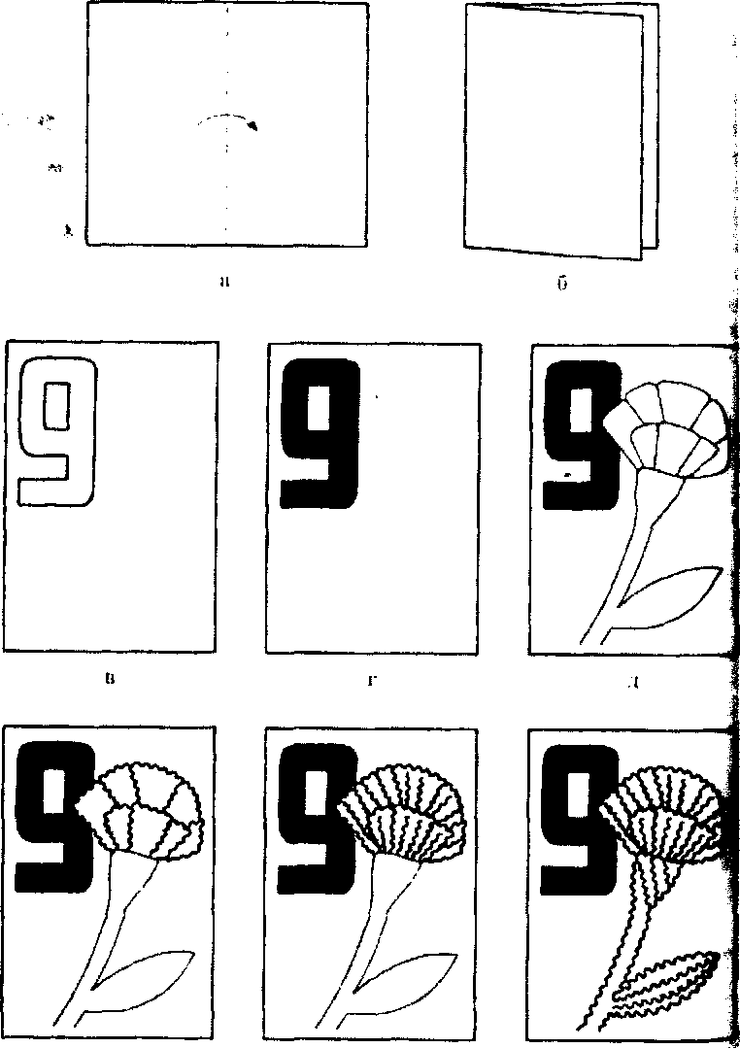
Рис. 1. Виготовлення вітальної листівки з аплікацією із ниток
2. Складіть його удвоє (рис. 1, б).
3. На верхній половині за трафаретом або шаблоном розмітьте цифру «9» (рис. І, в).
4. Замалюйте фломастером середину контуру (рис. 1, г).
5. Розмітьте гвоздику (рис. 1, д).
6. Намажте клеєм зображення пелюсток квітки і викладіть його по контуру зоб- раження довгою червоною ниткою (рис. 1, є).
7. Внутрішню частину квітки заповніть короткими відрізками ниток червоного кольору, щільно розмістивши їх одна біля одної (рис. 1, ж).
8. Намажте клеєм стебло і листок квітки, викладіть довгою зеленою ниткою кон- тур та заповніть середину (рис. 1, з).
(Учні разом з учителем повторюють правила безпечної праці під час користува- ння клеєм.)

VII. ПРАКТИЧНА РОБОТА
Учні розпочинають роботу. Учитель слідкує за виготовленням основи, розміткою цифри «9» та квітки, при необхідності надає консультацію, допомогу.
Проводиться фізкультхвилинка.
Учні продовжують виконувати практичну роботу: добирають витки, намазують клеєм частини зображення та викладають їх нитками. Учитель слідкує за акурат- ністю виконання роботи та дотриманням правил культури праці.

VIII. ПІДВЕДЕННЯ ПІДСУМКІВ УРОКУ
- Що сьогодні Виготовляли на уроці?
- Із якого матеріалу виготовляли аплікацію?
- Які види ниток використовували?
- Як використаємо вітальні листівки?
(Учитель узагальнює відповіді учнів. Перевіряє роботи, оцінює.)

X. ПРИБИРАННЯ РОБОЧИХ МІСЦЬ

V. ДОМАШНЄ ЗАВДАННЯ
На наступний урок ви маєте принести тканину, шпильки, голку, ножиці, олівець, аркуш паперу в клітинку.

